Министерство сельского хозяйства
и продовольствия Республики Беларусь

Главное управление образования, науки и кадров

Учреждение образования
«Белорусская государственная
сельскохозяйственная академия»

И. А. Гайшун

основы теории сельскохозяйственного электропривода

Часть 3

управление электроприводами

Рекомендовано учебно-методическим объединением высших учебных заведений Республики Беларусь по образованию
в области сельского хозяйства в качестве курса лекций
для студентов высших учебных заведений, обучающихся
по специальностям 1-74 06 01 ─ Техническое обеспечение
процессов сельскохозяйственного производства,
1-74 06 06 ─ Материально-техническое обеспечение АПК,
1-74 06 04 ─ Техническое обеспечение мелиоративных
и водохозяйственных работ

Горки 2010
Министерство сельского хозяйства
и продовольствия Республики Беларусь

Главное управление образования, науки и кадров

Учреждение образования
«Белорусская государственная
сельскохозяйственная академия»

И. А. Гайшун

основы теории сельскохозяйственного электропривода

Часть 3

управление электроприводами

Рекомендовано учебно-методическим объединением высших учебных заведений Республики Беларусь по образованию
в области сельского хозяйства в качестве курса лекций
для студентов высших учебных заведений, обучающихся
по специальностям 1-74 06 01 ─ Техническое обеспечение
процессов сельскохозяйственного производства,
1-74 06 06 ─ Материально-техническое обеспечение АПК,
1-74 06 04 ─ Техническое обеспечение мелиоративных
и водохозяйственных работ

Горки 2010
Министерство сельского хозяйства
и продовольствия Республики Беларусь

Главное управление образования, науки и кадров

Учреждение образования
«Белорусская государственная
сельскохозяйственная академия»

И. А. Гайшун

основы теории сельскохозяйственного электропривода

Часть 3

управление электроприводами

Рекомендовано учебно-методическим объединением высших учебных заведений Республики Беларусь по образованию в области сельского хозяйства в качестве курса лекций для студентов высших учебных
заведений, обучающихся по специальностям 1-74 06 01 – Техническое обеспечение процессов сельскохозяйственного производства,
1-74 06 06 – Материально-техническое обеспечение АПК,
1-74 06 04 – Техническое обеспечение мелиоративных
и водохозяйственных работ

Горки 2010
УДК 631.3-83(075.8)
ББК 40.76я7
Г14
Одобрено научно-методическим советом БГСХА 24.02.2009 (протокол № 6) и методической комиссией факультета механизации сельского хозяйства 19.02.2009 (протокол № 5).

Гайшун, И. А.
Г 14 Основы теории сельскохозяйственного электропривода. Часть 3.
Управление электроприводами: курс лекций. – Горки: Белорусская государственная сельскохозяйственная академия, 2010. 52с.

ISBN 978-985-467-265-6

Рассмотрены аппараты управления и защиты электроустановок, приведены схемы управления электроприводами в различных функциях работы.
Для студентов специальностей 1-74 06 01 – Техническое обеспечение процессов сельскохозяйственного производства, 1-74 06 06 – Материально-техническое обеспечение АПК, 1-74 06 04 – Техническое обеспечение мелиоративных и водохозяйственных работ.
Таблиц 3. Рисунков 27 . Библиогр. 4. Приложений 1.

Рецензенты: А.К. Трубилов, канд. техн. наук, доцент (УО «БГСХА»); И.В. ДубеНЬ, канд. техн. наук, доцент (БарГУ).

УДК 631.3-83(075.8)
ББК 40.76я7

© И.А. Гайшун, 2010
© Учреждение образования
«Белорусская государственная
ISBN 978-985-467-265-6 сельскохозяйственная академия», 2010

У ч е б н о е и з д а н и е

Иван Андреевич Гайшун

ОСНОВЫ ТЕОРИИ СЕЛЬСКОХОЗЯЙСТВЕННОГО ЭЛЕКТРОПРИВОДА

Часть 3

УПРАВЛЕНИЕ ЭЛЕКТРОПРИВОДАМИ

Курс лекций

Редактор Е. Г. Бутова

Техн. редактор Н.К. Шапрунова

Корректор Л.С. Разинкевич

ЛИ № 348 от 16.06.2009. Подписано в печать __.0_.2010.

Формат 60×84 ¹/₁₆. Бумага для множительных аппаратов.

Печать ризографическая. Гарнитура «Таймс».

Усл. печ. л. 3.02. Уч. -изд. л. 2.90.

Тираж 150 экз. Заказ . Цена 3130 руб.

Редакционно-издательский отдел БГСХА

213407, г. Горки Могилевской обл., ул. Студенческая, 2

Отпечатано в отделе издания учебно-методической литературы, ризографии
и художественно-оформительской деятельности БГСХА г. Горки, ул. Мичурина, 5

Управление электроприводами

Общие сведения и классификация аппаратов управления и защиты

Электрическими аппаратами управления и защиты называются электротехнологические устройства и механизмы, предназначенные для ручного или автоматического изменения, регулирования и контроля параметров электрических и неэлектрических объектов и цепей.
Электрические аппараты управления и защиты классифицируют по назначению, принципу действия или способу управления, режиму работы, исполнению или способу защиты от воздействия окружающей среды.
По назначению в зависимости от условий разрыва электрической цепи различают аппараты для:
– выключения цепи под напряжением, но без тока;
– выключения цепи под током, но без напряжения;
– выключения цепи под нагрузкой (пониженной, номинальной, повышенной);
– разрыва цепи с разрушением элемента, предназначенного для размыкания цепи.
По принципу действия аппараты делятся на:
– аппараты неавтоматического управления, т. е. ручного;
– аппараты автоматического управления, срабатываемые при получении соответствующего импульса или сигнала;
– воздушные автоматические выключатели, включение и отключение которых может осуществляться как автоматически, так и вручную.
По режиму работы различают аппараты продолжительной, кратковременной и повторно-кратковременной работы. Один и тот же аппарат может быть использован во всех режимах работы, но при соответствующих допустимых величинах нагрузки.
По исполнению или способу защиты от воздействия окружающей среды различают аппараты:
– открытого исполнения − токоведущие части открыты и доступны для прикосновения;
– защитного исполнения − имеется кожух или другие устройства, предохраняющие от прикосновения к токоведущим частям;
– плотно закрытого исполнения − кожух имеет уплотнение, предохраняющее от попадания внутрь пыли и грязи;
– герметического исполнения − имеются сальниковые устройства, предохраняющие от попадания жидкости;
– взрывобезопасного исполнения − взрыв или пламя внутри аппарата не может распространиться наружу, и наоборот.
Электрические аппараты представляют собой средства управления электрическим током, функции которых заключаются в управлении параметрами, характеризующими ток: электрическим напряжением, электрической мощностью и энергией, частотой электрического тока, его силой, формой импульсов тока или напряжения, магнитным потоком и т. п.
В техническом отношении к функциям управления током относятся:
– коммутация (включение − отключение) электрического тока и связанных с ним параметров;
– автоматическое и неавтоматическое регулирование, стабилизация, изменение по заданному закону электрического тока и связанных с ним параметров;
– распределение тока (электрической энергии) по объектам и потребителям;
– защита электротехнического оборудования от аварийных режимов (короткого замыкания, перегрузки, изменения частоты тока, направления потоков электроэнергии и др.);
– контроль параметров электрического тока для подачи информации на входные органы автоматических регуляторов или аппаратов защиты;
– преобразование параметров тока (его вида, формы кривой, частоты и др.) для создания быстродействующих, высокочувствительных, высокоэффективных и надежных электрических аппаратов и на их основе систем управления.
Электрические схемы, осуществляя управление электрическим приводом, обеспечивают и защиту электропривода, питающей сети и технологического оборудования при возникновении различных ненормальных режимов – коротких замыканий, перегрузки двигателя, исчезновения питающего напряжения, обрыва фазы питающей сети и т. д. Для этого они содержат соответствующие аппараты и устройства, находящиеся во взаимодействии с устройствами управления двигателями. В разомкнутых схемах управления главным образом используется релейно-контакторная аппаратура, в состав которой входят командные маломощные аппараты, силовые коммутационные аппараты с ручным и дистанционным управлением, реле управления и защита. В замкнутых схемах управления, электроприводом силовая часть, как правило, строится на основе преобразователь−двигатель. Наибольшее распространение в электроприводе получили полупроводниковые (тиристорные) преобразователи. Другим характерным признаком замкнутых электроприводов является использование главным образом бесконтактных элементов и устройств. Для выработки законов управления, реализуемых силовым преобразователем, замкнутые схемы электроприводов содержат определенный набор управляющих элементов.

Электрические контактные соединения. Бесконтактные аппараты управления и защиты

В настоящее время наиболее распространены аппараты репейно - контактного типа, хотя любой аппарат такого типа можно сделать и бесконтактным. Рассмотрим основные физические процессы, лежащие в основе работы отдельных аппаратов.
Электрическим контактом называют место перехода тока из одной токоведущей части аппарата в другую. Конструктивный узел, при помощи которого осуществляются периодические замыкания и размыкания электрической цепи, называют электрическим контактным соединением. Его конструктивное исполнение и состояние контактной поверхности во многом определяет надежность работы аппарата.
Контактные соединения можно классифицировать по: состоянию контакта (твердый металл, жидкость, плазма), условиям работы (неподвижные, подвижные, скользящие), конфигурации контактирующих поверхностей (точечные, линейные, поверхностные), конструктивному исполнению контактирующих элементов (торцевые, рубящие, пальцевые, щеточные, перекатывающиеся, штепсельные, Г- и Т-образной формы, мостиковые).
Физические процессы, протекающие в электрических контактах, весьма разнообразны и сложны. Они определяются конструкцией контактов, свойствами материалов проводников, условиями, существующими во внешней среде и электрической цепи при работе контактного соединения в моменты замыкания, замкнутого состояния и размыкания контактных поверхностей.
При замыкании в момент касания контактных поверхностей участвуют весьма малые поверхности, поэтому плотность тока, падение напряжения и потери мощности в месте контакта весьма велики. При этом возникают динамические усилия, стремящиеся разомкнуть контакты. Отталкивание контактов вызывают и механические силы, возникающие при ударе подвижного элемента о неподвижный. Все это в сочетании с силами упругости пружин создает вибрацию контактирующих элементов. Вибрация в сочетании с высокой температурой в месте контакта и электрической дугой в момент разрыва контакта приводит к разрушению контактирующих элементов и эрозии контактной поверхности.
В замкнутом состоянии под давлением пружины происходит сжатие микровыступов контактной поверхности и увеличение её площади соприкосновения, уменьшение общего сопротивления контактного соединения. При этом на его работу существенное влияние оказывает температурный режим, определяемый в основном переходным сопротивлением. Чрезмерный нагрев приводит к окислению контактной поверхности. Окисные пленки у большинства металлов неэлектропроводные, что приводит к увеличению переходного сопротивления и значительному повышению температуры, размягчению, расплавлению и привариванию контактных элементов друг к другу.
Размыкание контактных элементов может сопровождаться возникновением электрической дуги. В первый момент при очень малых расстояниях между ними напряженность электрического поля достигает порядка сотен киловольт на сантиметр, даже если напряжение сети составляет всего 10…20В. Этой напряженности достаточно для излучения электронов с поверхности катода. Возникает дуга, приводящая к увеличению температуры как контактных элементов, так и пространства между ними. Образуются автоэлектронная эмиссия за счет значительной напряженности поля и термоэлектронная эмиссия за счет высокой температуры. В момент возникновения электрической дуги она характеризуется большой плотностью тока (порядка десятков тысяч ампер на 1см²), так как поверхность, через которую проходит ток дуги, мала.
Для повышения надежности и быстродействия схем в настоящее время наряду с контактными применяют и бесконтактные аппараты, построенные на базе бесконтактных усилителей. Большинство бесконтактных аппаратов − статические, не имеющие подвижных частей. Электрические цепи в них в процессе работы не разрываются, а сигналы управления получаются за счет дискретного изменения параметров составляющих элементов, имеющих нелинейные характеристики (диодов, транзисторов, микросхем, ферромагнитных сердечников). К этим аппаратам относятся индуктивные, емкостные и генераторные измерительные преобразователи, фотоэлектрические аппараты, транзисторные, магнитные и тиристорные усилители, транзисторные и магнитные логические элементы, программируемые микроконтроллеры, выполняющие различные функции. Бесконтактные аппараты более долговечны, чем электромеханические, требуют незначительного времени на обслуживание, обладают высокой надежностью и быстродействием. К недостаткам следует отнести чувствительность к внешним электрическим помехам и нарушение стабильности работы при изменении температуры.
Статические бесконтактные аппараты аналогичны релейно-контактным. Они обладают дискретным действием (скачкообразным изменением состояния), имея два устойчивых состояния − „включено" и „выключено", которые в удобном математическом отображении в двоичной системе записывается как 1 и 0. Для бесконтактного логического элемента, наиболее распространенного в схемах управления электроприводами, цифра 1 указывает на наличие напряжения на его выходе, а цифра 0 − на отсутствие напряжения. Аналогично обозначаются и входные сигналы элементов. Эти сигналы через усилители поступают на исполнительные устройства управления электроприводом (электромагнитные муфты, электромагниты золотников, тиристорные ключи, пускатели и т. п.). Бесконтактные схемы могут быть собраны и с помощью логических элементов, выполняющих элементарные логические функции: ПОВТОРИТЕЛЬ, И, ИЛИ, НЕ, ПАМЯТЬ, ВРЕМЯ, ЗАДЕРЖКА, ЗАПРЕТ. Для связи логических элементов с другими аппаратами схем управления (кнопками, выключателями, реле и измерительными преобразователями) имеются элементы согласования, основой которых являются миниатюрные герконовые реле.
Под логическим синтезом понимается процесс составления структурных формул (алгебраических выражений) схемы управления электроприводом по заданным условиям технологического процесса. Это позволяет на основе алгебраических выражений построить схему с минимальным количеством бесконтактных элементов и создавать современные быстродействующие и надежные схемы управления электроприводами.

Аппараты ручного управления. Назначение, устройство, выбор

К аппаратам ручного управления относятся командные маломощные устройства − кнопки и ключи управления, командоаппараты и силовые коммутационные аппараты − рубильники, пакетные выключатели и переключатели, силовые контроллеры, реостаты.
Кнопочные станции. Несколько заключенных в кожухе кнопочных элементов называют кнопочной станцией. Заключенный в кожух кнопочный элемент называется кнопкой управления (рис. 11.1).
Кнопка управления – простейший командоаппарат. Она предназначена для дистанционного управления электромагнитными и другими аппаратами при сравнительно редких включениях. Кнопки имеют электрически не связанные между собой замыкающие и размыкающие контакты с двойным разрывом цепи. Особенностью кнопок управления является их способность возвращаться в исходное (нормальное) положение (самовозврат) после снятия воздействия. Номинальный ток продолжительного режима работы составляет 6А, напряжение переменного тока − 500 В, постоянного – 250 В. Кнопочные станции могут выполняться для монтажа на пульте, стене, полу (ножные) и подвесными. Кнопки и переключатели классифицируются по типам, исполнению, виду управляющего элемента, степени защиты, количеству контактов, климатическому исполнению, наличию специальных устройств и по цвету толкателя (красный, желтый, зеленый, фиолетовый, белый). Наиболее распространены кнопки управления серии КЕУ, ВК, АВLF, АЕ, ANE, РРВВ, АРВВ, SB, ВК, кнопочные станции серии КУ, ПКЕ, КП.

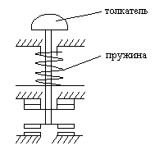

Рис. 11.1. Устройство кнопки управления.

Ключи управления (универсальные переключатели). Предназначены для подачи управляющего воздействия на электропривод и имеют два или более фиксированных положений рукоятки и несколько замыкающих и размыкающих контактов. Количество контактов ключей и диаграмма их работы могут быть самыми различными. Ключи управления серий ПЕ, АКS, АС выпускаются на те же напряжения и токи, что и кнопки управления. Универсальные переключатели серий УП 5300, УП 5400 и ПКУ 3 – много цепные аппараты, используемые при сложной коммутации цепей управления и измерения. Они могут коммутировать до 32 цепей и иметь до 8 положений или позиций рукоятки управления. Универсальные переключатели имеют сравнительно небольшие габариты и довольно мощные контакты (до 20А переменного тока). Это позволяет использовать их в силовых цепях многоскоростных асинхронных двигателей небольшой мощности и в ряде других случаев.
Контроллеры. Переключения электрических цепей могут выполняться контроллером – многоступенчатым, многоцепным аппаратом, имеющим специальную диаграмму переключений контактов. Контроллеры классифицируются по: виду коммутации – релейно-контактного, бесконтактного (программируемые логические контроллеры); назначению – силовые сильноточные (коммутация главных силовых цепей двигателя), командоконтроллеры (коммутация цепей управления); конструктивному исполнению – барабанные, кулачковые, плоские, магнитные (в его состав входят командоконтроллер и электромагнитный аппарат − контактор); роду тока – постоянного и переменного; количеству коммутируемых цепей; виду привода контактной системы – ручной, ножной; числу рабочих положений; диаграммы включения и выключения.
Устройство барабанного и кулачкового контроллеров представлены на рис.11.2, 11.3.

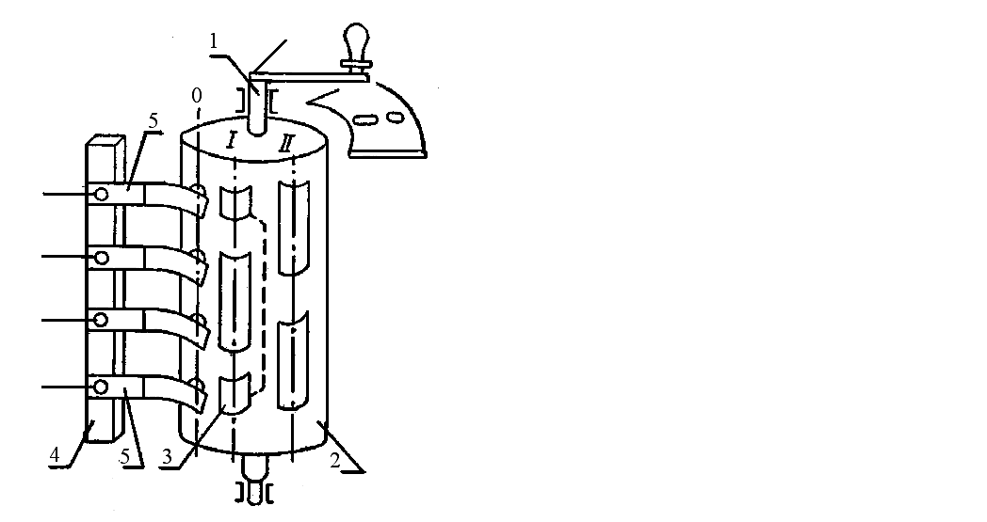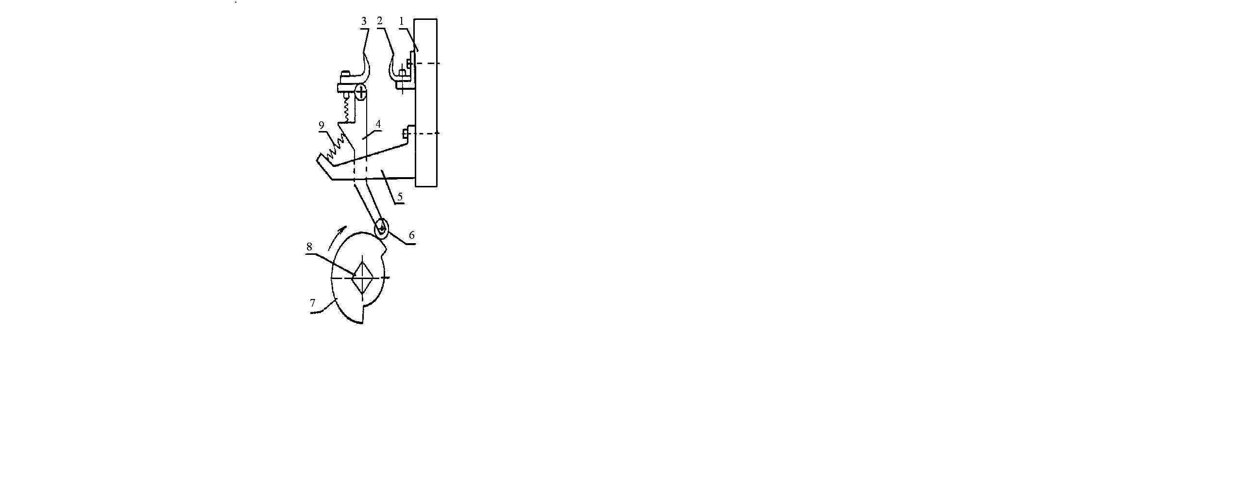
Рис. 11.2. Устройство барабанного контроллера: 1 – рукоятка; 2 – барабан; 3 – сегменты; 4 – стойки из изоляционного материала; 5– пружинящие пальцы. |  | Рис. 11.3.Устройство кулачкового контроллера: 1 – изоляционная плита; 2 – неподвижные контакты; 3 – подвижные контакты; 4 – рычаг; 5 – стойка; 6 – ролик; 7 – кулачковая шайба; 8 – вал; 9 – пружина.

Барабанный контроллер состоит из двух частей − вращающейся и неподвижной. Вращающая часть представляет собой барабан 2, на котором в определенном порядке закреплены медные или бронзовые сегменты 3. На конце вала расположена рукоятка 1 или маховик для привода вала в движение. Неподвижная часть имеет изолирующую стойку 4, на которой закреплены зажимы с пружинящими пальцами 5, изолированными друг от друга. К зажимам подводятся провода. На изоляционной плите 1 кулачкового контроллера укреплены неподвижные контакты 2. Подвижные контакты 3 закреплены на фигурном рычаге 4 с роликом 6. Рычаг 4 связан с планкой 5. На вертикальном валу 8, который приводится в действие рукояткой или маховиком, укреплены кулачковые шайбы фасонного профиля, изолированные от вала и друг от друга. При повороте вала 8 кулачковая шайба 7 нажимает ролик 6, скользящего по окружности (поверхности) шайбы. Когда ролик 6 попадает в вырез, происходит замыкание контактов под воздействием пружины 9.
Командоаппараты выпускаются общепромышленного назначения серии КА, ККП для коммутации постоянного тока напряжением до 440 В и переменного тока напряжением до 500В. В крановом электроприводе используются кулачковые контроллеры серий ККВ – 60 А и КВ100. Они имеют до 12 силовых контактов на номинальные токи до 63 А, а также маломощные контакты для коммутации цепей управления. Число позиций рукоятки (маховика) составляет до 6 в каждую сторону от среднего (нулевого) положения.
Пакетные выключатели. Разновидность рубильников, характеризующаяся тем, что их контактная система набирается из отдельных пакетов по числу полюсов или коммутируемых цепей, представляет собой пакетные выключатели. Пакет состоит из изолятора, в пазах которого находятся неподвижный контакт с винтовыми зажимами для подключения проводов и пружинный подвижный контакт с устройством искрогашения. Выпускаются пакетные выключатели типа ПВМ, ВП, ППМ, ПУ, УП, ОКП, ВS, ВSВ, предназначенные для коммутации электрических цепей постоянного тока напряжением до 220 В и токами до 400 А и переменного тока напряжением до 380 В и токами до 250 А.
Реостаты. Реостат – аппарат, состоящий из секций активного сопротивления и переключающего устройства. Сопротивления реостатов предназначено для ограничения и регулирования тока или напряжения на том или ином участке электрической цепи. В схемах управления электроприводами реостаты выполняют следующие функции:
– пусковые, служат для пуска двигателей в ход и ограничения тока в процессе разгона, рассчитаны на кратковременный режим работы;
– регулировочные или возбуждения, для регулирования тока или напряжения в электрических цепях, рассчитаны на длительный режим работы;
– пускорегулировочные, для пуска и регулирования скорости вращения электродвигателей, состоят из двух частей (пусковой и регулировочной);
– нагрузочные, для регулирования нагрузки при торможениях и испытаниях электрических машин за счет поглощения электрической энергии.
Реостаты различают по: назначению – пусковые, регулировочные, пускорегулировочные, нагрузочные; материалу, используемому для создания сопротивления, – металлические, жидкостные, угольные; исполнению – открытого, защищенного, закрытого; способу охлаждения – воздушные, масляные, водяные и с песочным заполнением; режиму работы − длительного, кратковременного.
Материал сопротивлений металлических реостатов должен обладать высоким удельным электрическим сопротивлением, малым температурным коэффициентом сопротивления, легко переносить высокие температуры, не теряя при этом своих механических свойств, не окисляться и иметь малую термо ЭДС в паре с проводниковым материалом, быть технологичным (легкость изготовления ленты и проволоки, свариваемость, возможность навивки спиралей и др.), быть дешевым.
Для металлических резисторов в металлы (железо Fe и никель Ni), пригодных по механическим свойствам, вводят другие металлы (медь Cu, хром Cz, алюминий Al, марганец Mn, цинк Zn) для получения сплавов высокого сопротивления. Характеристики металлических материалов резисторов приведена в табл. 11.1.

Таблица 11.1 Характеристики металлических материалов резисторов
Наименование материала | Состав, % | Удельное сопротивление μК, Ом·м
Константан | Cu 60, Ni 40 | 0,480
Фехраль | Fe 80, Cz 15, Al 5 | 1,180
Нихром А | Ni 87, Cz 11, Mn 2 | 0,870
Нихром В | Ni 61, Cz 15, Fe 20, Mn 4 | 1,130
Никелин | Cu 62, Ni 18, Zn 20 | 0,420
Реотан | Cu 53.4, Ni 25.3, Zn 16.8, Fe 4.5 | 0,470
Чугун | Fe 92.8, C 3.6, Si 1.72, Mn 0.75, P 1.06 | 0,800
Железо | Fe 99.9, S 0.085 | 0,130
Никель | Ni 100 | 0,102

Материалы с малыми значениями температурного коэффициента и термо ЭДС, обладая стабильностью сопротивления, применяются для изготовления прецизионных резисторов, а материалы с большими значениями этих параметров − для пусковых и регулировочных резисторов. Из жаропрочных материалов изготавливают нагрузочные резисторы.
В жидкостных реостатах в качестве сопротивления используются растворы щелочи или соли, например, 10…15%-ный раствор соды в воде, их применяют для пуска и регулирования скорости вращения двигателей большой мощности. Величина сопротивления такого реостата обратно пропорциональна степени погружения электродов в электролит. Регулирование сопротивления реостата – плавное.
Рабочий элемент угольных реостатов выполняется в виде набора угольных дисков различной формы − круглой, прямоугольной. Его сопротивление изменяется в зависимости от степени прижатия дисков друг к другу, т. е. от испытуемого давления. Применяют угольные реостаты для регулирования возбуждения.
В соответствии с разнообразными функциями сопротивлений реостатов весьма велика их номенклатура по величине сопротивления и допустимому току. В паспорте сопротивления реостата или в каталогах приводятся значения сопротивления и номинального тока, допустимого при длительном режиме по условиям нагрева. Для определения температурного режима сопротивления (температура не должна превышать допустимого установившегося значения), допустимого тока, конструктивных параметров или допустимого времени работы необходимо решать уравнение теплового баланса для сопротивления реостата.
При заказе реостата с воздушным и масляным охлаждением необходимо указать тип и мощность электродвигателя, его рабочее напряжение, условия пуска (половинная, полная, тяжелая нагрузка). При заказе пусковых реостатов с управлением при помощи контроллеров нужно указывать число пусков в час.

Аппараты управления и защиты

К аппаратам автоматического дистанционного управления относятся электромагнитные пускатели, контакторы и реле различного рода, коммутация которых осуществляется при подачи на их катушки электрического сигнала (напряжения или тока) и снятия этого сигнала. Они являются двухпозиционными коммутационными аппаратами с самовозвратом, включение и отключение которых осуществляется электрическим сигналом.

Аппараты автоматического управления. Назначение, устройство, выбор

Электромагнитные пускатели. Предназначены для дистанционного управления электроустановками (для электродвигателей пуск, остановка, торможение, реверсирование), а также при наличии теплового реле для защиты от небольших, но длительных перегрузок. Осуществляет пускатель также защиту электроустановки от снижения напряжения или его исчезновения и от самозапуска двигателя после восстановления напряжения (так называемая нулевая защита). В соответствии с перечисленными функциями в состав пускателя могут входить контактор, кнопки управления, тепловые реле защиты, сигнальные лампы, размещаемые в одном корпусе.
Электромагнитные пускатели различаются между собой по: назначению (нереверсивные, реверсивные); степени защиты от воздействия окружающей среды; наличию тепловых реле (без тепловых реле, с тепловыми реле); виду блокировки в реверсивных пускателях (механической, электрической, механической и электрической одновременно); наличию встроенных в оболочку пускателя кнопок управления (без кнопок, с кнопками); величине, габариту или передаваемой мощности; напряжению главной цепи и цепи управления.
Главные силовые (линейные) контакты пускателя включают в рассечку проводов, питающих электроустановку (электродвигатель). В провода двух или трёх фаз включаются также нагревательные элементы тепловых реле. Катушку электромагнита подключают к сети через размыкающие контакты тепловых реле и кнопки управления (рис.12.1).

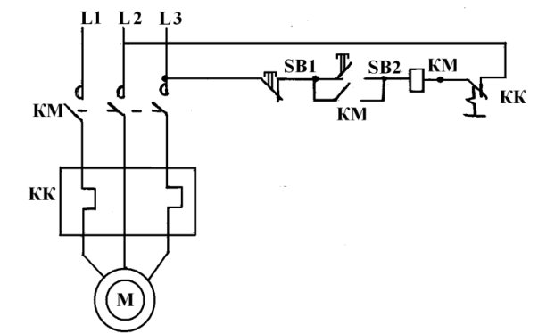

Рис.12.1. Схема управления электродвигателем при помощи электромагнитного пускателя.

Находят применение пускатели серий ПМЕ и ПА, а также выпускаемые в настоящее время серии ПМ12, ПМЛ, ПМС, ПМА. Пускатели серий ПМ12, ПМЕ, ПМЛ, ПМС, ПМА имеют прямоходовую Ш - образную или П - образную электромагнитную систему, серий ПА и ПАЕ − поворотно-рычажную конструкцию (рис.12.2).
Магнитная система пускателей собрана из отдельных листов электротехнической стали. Катушка пускателя питается переменным током, поэтому в магнитопроводе возникает пульсирующий магнитный поток. Для устранения вибрации, износа якоря и подгорания главных контактов торец сердечника в области прилегания к нему якоря разрывают и часть его охватывают демпферным короткозамкнутым витком из меди или латуни. В короткозамкнутом витке переменный магнитный поток индуцирует ЭДС, и протекающий по нему ток создает свой магнитный поток, сдвинутый по фазе по отношению к основному. Таким образом, в воздушном зазоре возникают два магнитных потока, сдвинутых между собой по фазе. Их сумма в любой момент не равна нулю, следовательно, сила притяжения электромагнита не уменьшается до нуля.
Пускатели классифицируются по величине 0…7 на мощность 1…100 кВт и токи 4…200 А. Частота включений в час по механической износостойкости при номинальном токе для пускателей по 5-ую величину составляет 3600, 6-ой и 7-ой величин − 2400. Механическая износостойкость для пускателей по 5-ю величину составляет 16 млн. циклов, 6-й и 7-й величин − 5 млн. циклов. Коммутационная (электрическая) износостойкость пускателей составляет 3 млн. циклов.

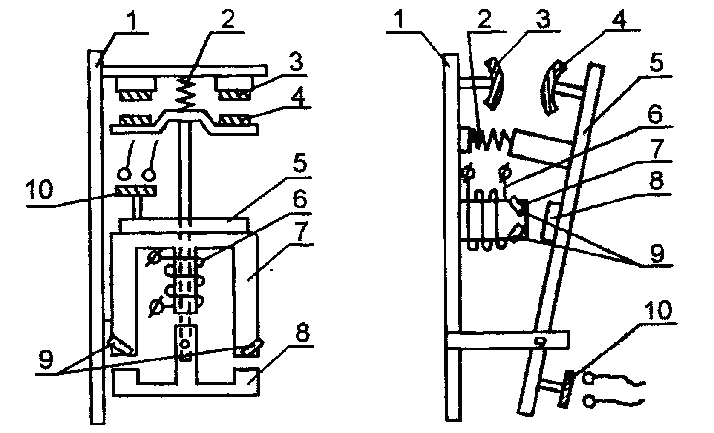

а б

Рис. 12.2. Устройство магнитных пускателей с прямоходовой Ш-образной (а) и поворотно-рычажной П-образной (б) магнитными схемами: 1 – основание; 2 –пружина; 3 –неподвижный контакт; 4 – подвижный контакт; 5 – траверса, 6 – катушка; 7 – сердечник; 8 – якорь; 9 – короткозамкнутый виток; 10 – мостик блок-контактов.

Электромагнитный пускатель в основном выбирают по величине или габариту, исполнению, наличию реверса и теплового реле, напряжению и другим признакам согласно буквенной и цифровой расшифровке типа пускателя. Структура условного обозначения пускателей наиболее распространенных серий приводится ниже.

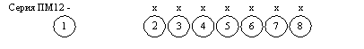
1 – обозначение серии.
2 – условное обозначение величины номинального тока: 010 – 10 А, 025 – 25 А, 040 – 40 А, 063 – 63 А, 100 – 100 А, 125 – 125 А, 160 – 160 А, 250 – 250 А;
3 – обозначение исполнения пускателей по назначению и наличию теплового реле: 1 − без теплового реле, нереверсивные; 2 − с тепловым реле, нереверсивные; 5 − без теплового реле, реверсивные, с электрической и механической блокировками; 6 − с тяговым реле, реверсивные, с электрической и механической блокировкой;
4 – обозначение исполнения пускателей по степени защиты и наличию кнопок: 0 − IР00; 1 − IP54 без кнопок; 2 − I P54 с кнопками "Пуск", и "Стоп"; 4 − IP40 без кнопок; 5 − IP20; 6 − IP40 с кнопками "Пуск", и "Стоп".
5 – обозначение исполнения пускателей по роду тока цепи управления: 0 − переменный ток. Номинальное напряжение втягивающей катушки, В: 24, 36, 40, 48, 110, 127, 220, 230, 240, 380, 400, 415, 440, 500, 660 В частоты 50 Гц;
6 – назначение климатического исполнения по ГОСТ 15150 − 69: У − стандартное исполнение, Т − тропическое исполнение;
7 – обозначение категории размещения по ГОСТ 15150 − 69;
8 – обозначение исполнения пускателей по износостойкости: А, Б, В;
9 – обозначение ТУ, по которым выпускается пускатель: ТУ 16−89 и ГФР. 644236.033 ТУ.
Применяемые типы тепловых реле для пускателей: РТТS-10, РТТ-121, РТТ-131, РТТ-231, РТТ310, РТ362.
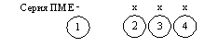
1 – обозначение серии;
2 – обозначение габарита (величины) по передаваемой мощности: 0−1кВт, 1−4кВт, 2−10кВт;
3 – обозначение исполнения по защищенности от воздействия окружающей среды: 1 − открытое, 2 − защищенное, 3 − пылебрызгозащищенное, 4 − пылевлагонепроницаемое;
4 – обозначение исполнения пускателей по назначению, наличию реверса и теплового реле: 1 − нереверсивный без реле, 2 − нереверсивный с реле, 3 − реверсивный без реле, 4 − реверсивный с реле.
Номинальное напряжение втягивающей катушки 24, 36, 40, 48, 110, 127, 220, 230, 240, 380, 400, 415, 440, 500, 660В частоты 50 Гц.
Пускатели изготавливаются по климатическому исполнению и категории размещения: УХЛ4, У3, Т3, О4, а исполнению по износостойкости: А,Б,В.
Применяемые типы тепловых реле для пускателей: РТТ5-10, РТТ-141.
Контактор. Представляет собой двухпозиционный аппарат с самовозвратом, предназначенный для частых коммутаций рабочих токов, а также для редких отключений при токах перегрузки. Включение контакторов − дистанционное с помощью встроенных электромагнитов.
Контакторы различаются между собой по: роду тока главной цепи и цепи управления (постоянного, переменного); числу главных полюсов (от одного до пяти), номинальному току главных цепей (4, 5, 6, 10, 16, 25, 40, 63, 100, 160, 250, 400, 630, 1000, 2500 А); номинальному напряжению главной цепи (постоянное − 110, 220, 400, 600В; переменное – 220, 380, 500, 660, 1140 В); номинальному напряжению включающей катушки (постоянное − 24,48,60,110,220 В; переменное − 24, 36, 110, 127, 220, 230, 240, 380, 400, 415, 440, 500, 660 В); способу гашения дуги (с магнитным гашением или дугогасительной решеткой); наличию и исполнению блок-контактов; роду присоединения проводников; классу, соответствующему частоте включений; категории размещения; воздействию климатических факторов; степени защиты.
Механическая износоустойчивость позволяет осуществлять от 250 тысяч до 10 млн. циклов, время срабатывания контакторов лежит в пределах от десятых до сотых долей секунды.
Контакторы имеют конструкцию электромагнита с якорем клапанного (откидного) типа (рис.12.3) и прямоходовым якорем, подобную конструкции электромагнита пускателя (см. рис.12.2).
Неподвижная часть имеет втягивающую катушку 12, неподвижный контакт 1, сердечник 14. Подвижная часть состоит из подвижного контакта 5, якоря 8 и мостика блок-контактов 10, 11. Контакторы переменного тока по принципу своего действия и основным элементам конструкции не отличаются от контакторов постоянного тока. Разница заключается в том, что контактор переменного тока имеет шихтованную, набранную из отдельных изолированных пластин стали магнитную систему и на торце сердечника − короткозамкнутый виток, такой же как для пускателей.
Выпускаются контакторы постоянного тока следующих типов: КПВ 600, КПВ 620, КП, КПД, КПМ, КН, КМИ; переменного тока: КТ 600, СNM, КТ 7000, КТП 600, КТП 64, КТП 65, КТВ, КТД, КТИ, КТУ.
Буквенные обозначения типов контакторов постоянного и переменного токов расшифровываются следующим образом: К – контактор, П – постоянного тока, Т – переменного тока, В – вертикальной установки, Д – промышленного назначения, М – морского исполнения или модификация, Н – повышенной надежности, У – угольной промышленности. Когда в обозначении после буквы Т стоит буква П, то это означает, что контактор переменного тока имеет питание цепей управления на постоянном токе. Цифровое обозначение контакторов не систематизировано (каждая серия имеет свое обозначение типа), поэтому всегда следует обращаться к паспорту контактора на предмет его технических данных. При выборе контакторов необходимо исходить из условий их использования и характеристик электропривода. Следующие основные требования: обеспечение необходимой коммутационной способности, нагрева и коммутационной износостойкости.
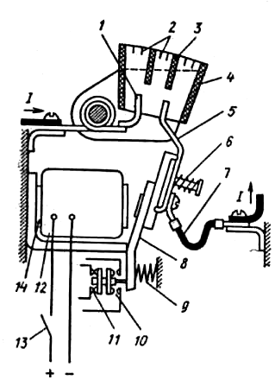 | Рис. 12.3. Устройство контактора постоянного тока: 1 – неподвижный главный контакт; 2 – искрогасительная решетка; 3 – изоляционные перегородки; 4 – дугогасительная камера; 5 – подвижный главный контакт; 6, 9 – пружины; 7 – гибкий проводник; 8 – якорь; 10 – замыкающиеся блок-контакты; 11 – размыкающиеся блок-контакты; 12 – катушка электромагнита; 13 – контакты подачи напряжения на катушку; 14 – неподвижный сердечник.

Электромагнитное реле. Реле – коммутационное устройство, предназначенное производить скачкообразные изменения в управляемых цепях при заданном значении электрических воздействующих величин. Электромагнитное реле представляет собой аппарат для коммутации слаботочных цепей управления электропривода в соответствии с электрическим сигналом, подаваемым на его катушку. Область применения реле очень широкая. Они используются в качестве датчиков тока и напряжения, промежуточных элементов для передачи команд из одной цепи в другую и размножения сигналов усилителя электрических сигналов, датчиков времени, выходных элементов различных датчиков координат электропривода и технологических параметров рабочих машин и механизмов.
Электромагнитное реле работает следующим образом (рис.12.4). На сердечнике 2 магнитной системы находится катушка 1, на которую подается входной электрический сигнал.

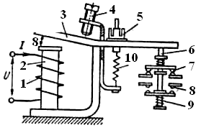

Рис. 12.4. Электромагнитное реле.

Когда ток (напряжение) превысит некоторое значение, называемое током (напряжением) срабатывания реле, создаваемая им электромагнитная сила станет больше противодействующей силы возвратной пружины 10. Якорь 3 притянется к сердечнику 2 и траверса 6, поднявшись, обеспечит замыкание контактов 8 и размыкание контактов 7. Сила нажатия в контактах создается пружиной 9.
Если уменьшить (отключить) так (напряжение) в катушке, то якорь 3 под действием пружины 10 перейдет в исходное положение и контакты реле вернутся в нормальное (исходное) положение. Ток (напряжение), при котором якорь возвращается в исходное положение, носит название тока (напряжения) возврата или отпускания. Отношения тока (напряжения) возврата к току (напряжению) срабатывания называется коэффициентом возврата реле.
Поскольку контакты реле коммутируют небольшие (от нескольких миллиампер до 10 А) токи, в них обычно не используются дугогасительные камеры, а конструкции контактов простые.
Основные типы реле, применяемых в схемах управления электроприводами: времени электромеханические – 2РВМ, CRONO, BC-33, ВС-43, РВ-100, РВ-200; времени электромагнитные – РЭВ-811…РЭВ-818, РЭВ-881…РЭВ884; контроля трехфазного напряжения – ЕЛ-11…ЕЛ-13; промежуточные − РПЛУ, РЭУ-11, РЭУ-21, НН63Р, НН64Р, ПЭ-37, РП-8, РП-9, РП-11, РП-12, РП-16…РП-18, РП-23, РП-25, РП-251…РП-256, РП-21004, R153, R3, R4, R15, РЭП-15, РЭП-25, РЭП-34, РПУ-2М, РПУ-3М, РПЛ, РЭВ-822, РЭВ-826; тока – РТ-01, РТ-40, РТ-140, РТД-11, РТД-12, РСТ-11, РСТ-13, РЭ-830; напряжения – РН-01, РН-51, РН-151, РН-53, РН-153, РН-54, РН-154.
Герконовые электромагнитные реле. Они имеют ту особенность, что их контакты герметизированы, что повышает их износостойкость и надежность в работе. Геркон представляет собой ферромагнитные (сплав железа с никелем) контакт-детали (подвижный и неподвижный контакты), герметично запаянные в стеклянный баллон, заполненный нейтральным газом. Геркон приводится в действие внешним магнитным полем катушки (рис.12.5) или постоянного магнита.

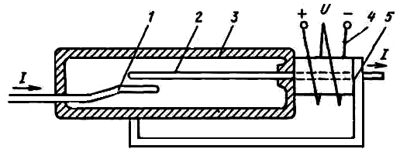

Рис. 12.5. Герконовое реле:

1, 2 – контакты; 3 – корпус; 4 – катушка; 5 – магнитопровод.

Если на катушку 4 подать напряжение постоянного тока, то в ней начнет протекать ток, создающий в магнитопроводе 5 и контактах 1 и 2 магнитный поток. Под его воздействием подвижный контакт 2 переместится и замкнется с неподвижным контактом 1. Контакты заключены в стеклянный корпус 4. Износоустойчивость реле с герконами, способных коммутировать токи до 5 А при напряжении до 100 В, достигает нескольких десятков миллионов срабатываний при времени срабатывании 0,3…2,0 μс.
Выпускаются герконовые реле следующих типов: РГК 49, РГК 50, РГК 51, РГК 52, РГК 53, РГК 54 на ряд рабочих напряжений 3, 5, 12, 15, 24 В при коммутируемым токе до 3 А.

Аппараты защиты электроустановок. Назначение, устройство, выбор

К аппаратам защиты, используемым в электроприводе, следует отнести воздушные автоматические выключатели, плавкие предохранители и тепловые реле.
Автоматические воздушные выключатели. Автоматические выключатели предназначены для нечастых замыканий и размыканий электрической цепи, находящейся под нагрузкой, и длительного прохождения по ней тока, а также отключения цепи при ненормальных и аварийных режимах: коротких замыканий, длительных небольших перегрузок, чрезмерном снижении напряжения питания или его исчезновения.
Контактная система и механизмы автоматического выключателя смонтированы на пластмассовой панели. Он оборудуется подвижными и неподвижными контактами, дугогасительным устройством. Для воздействия на защелку отключающего механизма применяются один или несколько расцепителей, отключающих их главные контакты. Расцепители представляют собой электромагнитные или термобиталлические механизмы, срабатываемые и вызывающие отключение автоматического выключателя мгновенно или с некоторой выдержкой времени. Имеют место наиболее распространенные электромагнитные расцепители максимального тока, срабатываемые при токе, превышающем ток установки (короткое замыкание, чрезмерный ток перегрузки); электромагнитные расцепители минимального напряжения, срабатываемые, когда напряжение на катушке становятся меньше заданного или исчезает полностью; тепловые расцепители, срабатываемые при небольших, но длительных токах перегрузки; расцепители независимые, срабатываемые без выдержки времени, когда на их катушку подано напряжение; электромагнитные расцепители минимального и обратного тока, срабатываемые, когда ток соответственно станет меньше определенного значения или изменит свое направление.
Рассмотрим принцип действия некоторых расцепителей (рис.12.6, а, б, в).
б
а
z
в

Рис.12.6. Схемы действия электромагнитных расцепителей: а – максимального тока; б – минимального напряжения; в – теплового расцепителя:1 – пружина; 2 – защелка; 3 – катушка; 4 – стальной сердечник; 5 – контакты; 6 – биметаллическая пластина; 7 – нагревательный элемент.

В автоматическом выключателе с электромагнитным расцепителем максимального тока по достижении током установленного предельного значения или короткого замыкания катушка 3 втягивает стальной сердечник 4 и освобождает защелку 2, которая под действием пружины 1 разрывает силовые контакты 5. В автоматическом выключателе с электромагнитным расцепителем минимального (нулевого) напряжения или тока катушка 3 удерживает сердечник 4 и связанную с ним защелку до тех пор, пока напряжение сети, а следовательно, и ток в катушке не снизятся до установившегося предельного значения или исчезнет совсем, после чего сердечник 4 отпускается и защелка 2 освобождает пружину 1, цепь силовых контактов 5 при этом разрывается. Электромагнитные расцепители срабатывают практически мгновенно – собственное время срабатывания составляет 0,02…0,03 с. В автоматическом выключателе с тепловым расцепителем ток, проходя по нагревательному элементу 7, нагревает биметаллическую пластину 6, которая снимает защелку 2 пружины 1 и тем самым производит отключение силовых контактов 5. Из холодного состояния при температуре окружающей среды 40 °С и нагрузке 1,1 номинальной тепловой расцепитель не срабатывает в течение часа, при нагрузке 1,35 номинальной срабатывает за 30 минут, а при шестикратной нагрузке − не более чем за 2…10 с.
Автоматический выключатель при наличии трех расцепителей одновременно (электромагнитного максимального значения, электромагнитного минимального значения и теплового) заменяет рубильник, электромагнитный пускатель, плавкую вставку предохранителя и тепловое реле.
Принципиальная схема универсального автоматического выключателя на большие токи приведена на рис.12.7.
Токоведущая цепь имеет основные 3 и дугогасительные контакты 1, которые удерживаются или возвращаются в исходное положение пружиной 13. Включение и выключение автоматического выключателя производится вручную рукояткой 8 или электромагнитами 7 и 11. Звенья 10,12 и упор 9 представляют собой механизм свободного срабатывания, положение рычагов которого при автоматическом отключении показано штриховой линией. При токах короткого замыкания автоматический выключатель отключается токовым элементом 5, при понижении напряжения − элементом 6, при токах перегрузки − нагревательным биметаллическим элементом 4. Для гашения возникающий при коммутации дуги служит дугогасительная камера 2.
По конструктивному оформлению различают автоматические выключатели с пластмассовым корпусом и крышкой на токи до 630 А – установочные и без корпуса и крышки на токи от 630 до 15000 А – универсальные. По времени отключения различают автоматические выключатели небыстродействующие и быстродействующие.
Рассматривая только установочные автоматы, следует отметить следующие наиболее применяемые серий: АП-50 2(3) МТН; АЕ2000; ВА51-35; А3700…А3716 до 180 А; А3726 до 250 А; ВА5700…ВА5731 до 16…100 А; ВА5735 до 100 А; ВА57Ф35 до 100 А; ВМ-40IП (16,25А); ВМ-403П (16, 25, 40 А); "Щит", ДЭК-1П (10…63 А); ДЭК-2П (10-63 А); АВ-50-45; ВА 50-41…ВА 56-41; АВ 2М; "Электрон" 306С, 316В, 325С, 325В, 340В, 340С, ВАМУ, фирмы Legrand ДРХ и др.
Автоматические выключатели, предназначенные для установки в квартирах и удовлетворяющие всем требованиям, предъявляемым к установочным изделиям, называют бытовыми: серии АЕ-1000, ВА-101, ВА1-103, ВА-201, ВА-301…ВА304; ВА 92-29; ВА47; ВА88; «Щит»; фирмы Legrand ДРХ, LR и др.

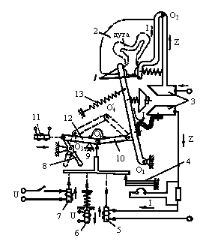

Рис. 12.7. Принципиальная схема автоматического выключателя на большие токи: 1 – дугогасительные контакты; 2 – дугогасительная камера; 3 – основные контакты; 4 – нагревательный биметаллический элемент; 5, 6 – токовые элементы; 7, 11 – электромагниты; 8 – рукоятка; 9 – упор; 10, 12 – звенья; 13 – пружина.

Номинальные токи автоматических выключателей и установок расцепителей следует выбирать по расчетному току цепи и возможному току перегрузки. Коммутационную способность проверяют по допустимому току короткого замыкания. Между номинальным током теплового расцепителя I_{уст.тепл} и рабочим током цепи должно быть условие I_{уст.тепл}=1,25 I_{раб}. Ток электромагнитного расцепителя I_{уст.эм} для питания одиночных электродвигателей должен быть I_{уст.эм}=1,25 I_{пуск} (I_{пуск} − пусковой ток электродвигателя). Для группы электродвигателей учитывается пусковой ток большего по мощности электродвигателя I_{пуск.макс} и суммарный ток остальных, т. е.
где n – число электродвигателей.
Тепловые реле. Тепловые реле служат для защиты электродвигателей от небольших, но длительных перегрузок, возникающих из-за прохождения по обмоткам повышенных токов, перегрузок рабочего механизма по технологическим причинам, тяжелых условиях пуска, длительного понижения напряжения сети, обрыва одной из фаз. Тепловые перегрузки вызывают ускоренное старение и разрушение изоляции, что приводит к коротким замыканиям. Основное требование к тепловой защите – должна срабатывать при перегрузках электродвигателя свыше 20% в течение не более 20 минут с момента достижения установившейся температуры. Принцип действия теплового реле аналогичен принципу действия теплового расцепителя автоматического выключателя. Необходимо отметить лишь особенности теплового реле. Термобиметаллическая пластина, способная изгибаться при нагреве, состоит из двух прочно соединенных между собой разнородных металлов, обладающих различными коэффициентами температурного расширения. По способу нагрева биметаллической пластины различают тепловые реле с прямым, косвенным и комбинированным нагревом.
Широкое распространение получили тепловые реле типа ТРН, ТРП, РТТ и РТЛ. Тепловые реле типа ТРН − двухполюсные с температурной компенсацией, ручным возвратом и сменными нагревателями, рассчитанными на токи от 0,32 до 40А. Тепловые реле типа ТРП − однополюсные, ручного возврата или самовозвратом, без температурной компенсации и со сменными нагревателями на токи от 25 до 150 А. Трехполюсные реле типа РТТ и РТЛ обеспечивают ускоренное срабатывание при потере фазы и имеют механизм для ускоренного срабатывания, температурную компенсацию, пределы регулирования тока установки, равного 0,75…1,25 от номинального. Тепловые реле типа РТТ выпускаются в пяти исполнениях по номинальному току: О – 0,2…10 А; 1 − 0,2…25 А; 2 − 10…63 А; 3 − 63…160 А; 4 − 125…630 А. Тепловые реле серии РТЛ бывают трех исполнений по номинальному току: РТЛ-1000 − до 25 А, РТЛ-200 − до 80 А и РТЛ-3000 − до 200 А.

Современные аппараты управления и защиты. Программируемые логические контроллеры

Современный электропривод представляет собой конструктивное единство двигателя (электромеханического преобразователя энергии), силового преобразователя и устройства управления. Он обеспечивает преобразование электрической энергии в механическую в соответствии с алгоритмом работы технологической установки. Электрическими двигателями в настоящее время потребляется более 30% вырабатываемой электрической энергии. Поэтому эффективность энергосберегающих технологий в значительной мере определяется эффективностью электропривода. Разработка и внедрение высокопроизводительных, компактных и экономических систем привода является приоритетным направлением современной техники.
В настоящее время освоено промышленное производство биполярных транзисторов с изолированным затвором IGBT, IEGT, силовых интеллектуальных модулей IPM, SkiiP со встроенными средствами защиты ключей и интерфейсами для непосредственного подключения к микропроцессорным системам управления. Наиболее перспективными следует признать законченные интеллектуальные модули SkiiP фирмы Semikpon. Рост степени интеграции в микропроцессорной технике и переход от микропроцессоров к микроконтроллерам со встроенным набором специализированных периферийных устройств вызвали необратимый процесс массовой замены аналоговых систем управления приводами на системы прямого цифрового управления. От устройств управления с жесткой логикой (релейно-контактные и бесконтактные), скалярного и векторного управления на базе систем векторного управления перешли к разработке приводов с прямым цифровым управлением. Отличительной особенностью этих решений является предельно высокое быстродействие контуров тока (0,2…1,2μс), реализованных на базе цифровых релейных и на принципах нечетной логики регуляторов. Под прямым цифровым управлением понимается непосредственное управление от микроконтроллера (микроЭВМ, применяемая в производственных условиях) каждым ключом силового преобразователя и обеспечение возможности прямого ввода в него сигналов различных обратных связей (сигналы: дискретный, аналоговый, импульсный) с последующей программно - аппаратной обработкой внутри микроконтроллера. Таким образом, система прямого цифрового управления ориентирована на отказ от значительного числа дополнительных интерфейсных плат и создание одноплатных контроллеров управления приводами.
Усложнение структур управления приводами потребовало увеличения производительности центрального процессора и перехода к специализированным процессорам с объективно ориентированной системой команд, адаптированной к решению задач цифрового регулирования в реальном времени. Многие фирмы (Mitsubishi Elektric, Hitachi, Maxim, Atmel, Siemens, Texas Instruments, Micrachip, Omzon, Elecale, Philips) выпустили на рынок микроконтроллеры для управления двигателями и удовлетворяющие этим потребностям. Среди них следует отметить программируемые логические контроллеры ALPHA и MCS-51, имеющие следующие характеристики: множество предпрограммируемых функций, большую память программы, функцию жидкокристаллического дисплея, функцию коэффициента, аналоговые входы, встроенное пусковое устройство, функцию часы (календарь), до 350 команд включения и выключения в составе одной программы, графический пакет программного обеспечения. Стремление удешевить привод привело к отказу от датчиков механических переменных и переходу к системам бездатчикового управления, где для оценки механических координат привода (положения, скорости, ускорения) используются специальные цифровые наблюдатели.
В основном встроенная система управления проектируется как однокристальная и вместе с силовым преобразователем и исполнительным двигателем конструктивно интегрируется в одно целое − мехатронный модуль движения.
Выключатель автоматический дифференциальный (дифавтомат). Он предназначен для использования в однофазной или трехфазной электрической сети в системе электроснабжения с заземленной нейтралью.
Дифатомат реагирует на дифференциальный (остаточный) ток, в том числе, при наличии постоянной и выпрямленной составляющих, а также автоматическое отключение участка электрической сети при тепловой нагрузке и токе короткого замыкания. Следовательно, дифавтомат совмещает функции устройства защитного отключения (У30) по току утечки и автоматического выключателя с тепловым и электромагнитным расцепителями максимального значения. В основе действия У30 положен принцип ограничения продолжительности протекания тока через тело человека при непреднамеренном прикосновении его к элементам электроустановки, находящейся под напряжением, а также при повреждении изоляции, неисправностей электрооборудования.
Основным узлом У30 является дифференциальное устройство, постоянно измеряющее разницу между величиной тока на входе и выходе цепи. Если эта разница отлична от нуля, то существует утечка тока. В качестве измерительного преобразователя тока используется дифференциальный трансформатор тока. Когда дифференциальный ток превышает значение установки порогового элемента, последний срабатывает и воздействует на исполнительный механизм: размыкает силовыми контактами цепь нагрузки. Технические характеристики некоторых наиболее распространенных дифавтоматов приведены в табл. 12.1.

Таблица 12.1. Технические характеристики дифференциальных автоматических выключателей
Фирма, компания,  торговая марка. | Тип | Ряд номиналь- ных токов, А | Ряд номинальных  отключающих  дифференциальных  токов I∆n, μA | Число полюсов | Тип защитной  характеристики | Тип дифференциального расцепителя | Номинальный диф- ференциальный включающий и отключающий ток, А | Способ монтажа | Сечение присоедини- тельных проводов, мм²
Электро ТМ | ДА 461, ДА 464 | 16, 25, 32, 40, 63 | 10, 30, 100 | 2,4 | В, С, Д | АС | 6000 | Панельно-щитовой | 6...25
ДЭК | ДИФ-101, ДИФ-102 | 10, 16, 25, 32, 40, 50, 63 | 10, 30, 100, 300, 500 | 2,4 | В, С | АС | 300 | Панельно-щитовой | 1...25
ОАО Д3НВА | ДА29 | 0,5…63, 6,3…63 | 10, 30, 100, 300 | 2 | В, С, Д, Z, L, K t=0,1…1с | АС | 4000 | Панельно-щитовой | 1,5…25
Legzand | LR | 25, 40, 63 | 30, 300 | 2 | В, С, Д, Z, L, K t=0,1…1с | АС | 4000 | Панельно-щитовой | 6…16

Условные обозначения элементов и схем управления

Условные обозначения и изображение элементов схем управления электроустановками

Электрической схемой какого-либо объекта управления называется схема соединения электрических цепей входящих в него электрических двигателей, преобразователей, усилителей, аппаратов управления и защиты, измерительных устройств и приборов. Указанные устройства или отдельные элементы электрической цепи на схемах обозначаются условными знаками и символами, оговоренными в ГОСТ 2.721−74 ЕСКД «Обозначения условные графические в схемах. Обозначение общего применения», ГОСТ 2.710−81 ЕСКД «Обозначения буквенно-цифровые в электрических схемах», обозначениях для электросхем по нормам ДIN 40900/ IEC 617 (табл. 13.1).

Таблица 13.1. Буквенные обозначения элементов электрических схем
Основные обозначения | Наименование элемента | Дополнительное обозначение и вид устройства
1 | 2 | 3
A | Устройство | АА – регулятор тока, АК – блок-реле, АКS – устройство
B | Преобразователь | ВА – громкоговоритель, BF – телефон, ВК – измерительный преобразователь тепловой, ВL – фотоэлемент, ВМ – микрофон, BS – звукосниматель
C | Конденсаторы | СВ – батарея конденсаторов силовая, СG – блок конденсаторов зарядный
D | Интегральные схемы, микросборки | ДА – ИС аналоговая, ДД – цифровая, логический элемент
E | Элементы разные | ЕК – теплоэлектронагреватель, EL – лампа осветительная
F | Разрядники, предохранители, устройства защиты | FА – дискретный элемент защиты по току мгновенного действия, FP – то же по току инерционного действия, FU – предохранитель плавкий, FV – разрядник
G | Генераторы, источники питания | GB – батарея аккумуляторов, GC – синхронный компенсатор, GE – возбудитель генератора
H | Устройства индукционные и сигналь-ные | НА – прибор звуковой сигнализации, HG – индикатор, НL – прибор световой сигнализации, НLA – табло сигнальное, НLG – лампа сигнальная с зеленой линзой, НRL – лампа сигнальная с красной линзой, HLW – лампа сигнальная с белой линзой, HV – индикаторы ионные и полупроводниковые
K | Реле, контакторы,  электромагнитные пускатели | КА – реле токовое, КН – реле указательное, КК – реле электротепловое, КМ – контактор и электромагнитный пускатель, KТ – реле времени, KV – реле напряжения, КСС – реле команды выключения, КСТ – реле команды отключения, KL – реле промежуточное
L | Катушки индуктивности, дроссели | LL − дроссель освещения, LR − реактор, LM − обмотка возбуждения электродвигателя
Q | Выключатели и  разъединители силовые | QF − выключатель автоматический, QS − разъединитель
R | Резисторы | RK − терморезистор, RP − потенциометр, RS − шунт измерительный, RU − варистор, RR – реостат
S | Устройства коммутации в цепях  управления, сигнализации и измерительных приборов | SA − выключатель или переключатель, SB − выключатель кнопочный, SF − выключатель автоматический
T | Трансформаторы, автотрансформаторы | ТА − трансформатор тока, TV − трансформатор напряжения
Окончание табл. 13.1
1 | 2 | 3
U | Преобразователи | UB − модулятор, UR − демодулятор, UG − блок питания, UF − преобразователь частоты
V | Приборы электровакуумные и  полупроводниковые | VД − диод, стабилитрон, VL − прибор электровакуумный, VT − транзистор, VS − тиристор
X | Соединители контактные | XA − токосъемник, XP − штырь, XS − гнездо, XW − соединитель высокочастотный
Y | Устройства механи-ческие с электромагнитным приводом | YA − электромагнит, YAB − замок электромагнитный

Условные графические начертания элементов электрических схем, применяемые в электроприводе и в соответствии с МЭК 60947-4-2, приведены в приложении.

Блокировочные цепи в схемах управления электроприводами

Блокировочные связи в схемах управления электроприводами обеспечивают надлежащую работу схемы с включением или отключением отдельных её элементов в требуемой последовательности. Благодаря предусмотренному блокированию устраняются повреждения механизмов, работающих согласованно, и устраняется ненормальность работы электроприводов в результате неправильных действий операторов. Предусматривается в основном электрическая блокировка, а для реверсивных контакторов и электромагнитных пускателей, которые никогда не должны включаться одновременно, имеется механическая блокировка.
Рассмотрим работу простейших схем управления асинхронным трехфазным электродвигателем с использованием блокировок и применением нереверсивного электромагнитного пускателя, кнопочной станции, реле управления, промежуточного реле, конечного и установочного выключателей (рис.13.1).
Если к зажимам 1, 2, 3 подключить элементы аппаратов управления в различной последовательности, то можно получить различные схемы нереверсивного управления электродвигателем.
Когда необходимо включить двигатель кратковременно (толчком) для опробования, небольшого перемещения движущейся части установки, наладки рабочей машины или необходимо обеспечить работу привода под наблюдением человека, то можно воспользоваться вариантами а, б, в, г. Питание катушки пускателя КМ (варианта) обеспечивается через замыкающую кнопку SB2 "Пуск". В этом случае не нужны кнопка SB1 "Остановка" и блок-контакты пускателя КМ. Иногда возникает необходимость управления приводом в кратковременном и длительных режимах (варианты б, в, г).

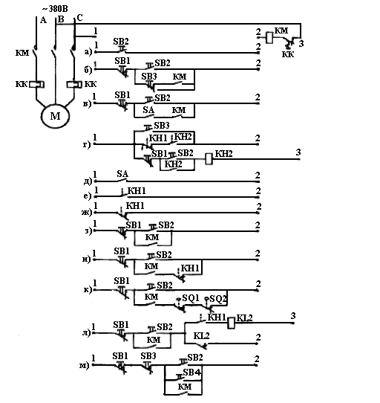

Рис.13.1. Блокировочные цепи в схемах управления электродвигателем.

В схеме (вариант б) при кратковременном нажатии кнопки SB2 обеспечивается длительная работа привода. В случае нажатия на кнопку SB3 "Установка" её замыкающий контакт включает катушку КМ, а размыкающий разрывает цепь блок - контактов КМ. В схеме (вариант в) при подключенном выключателе SA с фиксированным положением возможна длительная работа привода при нажатии на кнопку SB2, а при отключенном выключателе SA и при нажатии на кнопку SB2 − толчковая работа. Действие схемы (вариант 2) одинаково при любом режиме работы. Для длительной работы нужно кратковременно нажать кнопку SB2, что вызывает включение промежуточного реле KH2, другой включает катушку КМ пускателя. Для осуществления толчковой работы необходимо нажать на кнопку SB3. Кроме этого схема в работе обеспечивает включение и отключение катушки KM магнитного пускателя замыканием и размыканием контакта реле управления КН1. Реле управления может быть конечным выключателем, регулирующим на ограничение пути, реле уровня, давления, температуры и др.
Если к зажимам 1, 2 подключить выключатель SA с фиксированными положениями (вариант д) или при автоматическом управлении контактов реле управления КН1 (варианты е, и, ж), получается простейшая схема управления, осуществляющая дистанционное управление при отсутствии нулевой блокировки (возможен самозапуск двигателя при восстановлении напряжения). Электродвигатель включается (вариант е) и отключается (вариант ж) при срабатывании реле КН1.
Для осуществления схемы с нулевой блокировкой необходимо замыкающую кнопку SB2 "Пуск" и размыкающую кнопку SB1 "Стоп" включить последовательно к зажимам 1 и 2, а параллельно кнопке SB2 включить замыкающие блок - контакты пускателя KM (вариант 3). При нажатии кнопки SB1 замыкается цепь катушки пускателя KM, он срабатывает и главными контактами включает статор двигателя, а блок - контактами шунтирует (блокирует) кнопку SB2 и теперь её можно отпустить. Отключение двигателя произойдет или при нажатии кнопки SB1 или при срабатывании теплового реле КК. Если напряжение в сети исчезнет или снизится до величины, при которой электромагнит пускателя не в состоянии будет удержать во включенном положении свои контакты, блок-контакты в цепи катушки разомкнутся и пускатель отключится от сети. Повторное включение возможно лишь при восстановлении нормального напряжения и последующем нажатии кнопки SB2. Таким образом, по этой схеме самозапуск двигателя невозможен (нулевая защита или нулевая блокировка). Нулевая блокировка имеется всегда, когда кнопка SB2 шунтируется блок - контактами пускателя КМ.
Схема управления (вариант и) обеспечивает не только нулевую блокировку, но и отключение катушки пускателя КМ при размыкании контакта реле управления КН1. Для обеспечения автоматической остановки рабочего механизма, например, в двух заданных точках используются размыкающие контакты конечных выключателей SQ1 и SQ2, включенных последовательно с блок - контактами пускателя КМ (вариант к). Эта же схема обеспечивает и нулевую блокировку.
В схеме управления (вариант л) для усиления сигнала реле управления КН1 используется промежуточное реле KL2, размыкающие контакты которого включены в цепь питания катушки пускателя КМ. При нажатии на кнопку SB2 замыкается цепь катушки КМ через замыкающие контакты промежуточного реле KL2, пускатель срабатывает. При срабатывании реле управления КН1 подается напряжение на катушку реле KL2, оно срабатывает и через свои размыкающие контакты отключает от сети катушку пускателя КМ. Схема имеет и нулевую блокировку.
Если нужно управлять двигателем в нескольких местах, например в двух (вариант м), то все замыкающие контакты аппаратов управления необходимо подключать параллельно (SB2, SB4), а размыкающие − последовательно (SB1, SB3). Схема обеспечивает и нулевую блокировку.
Для контроля хода технологического процесса или последовательности выполняемых операций, состояния и наличия напряжения питания или какого - либо электрического сигнала применяется сигнализация, которая может быть световой (сигнальные лампы, табло), звуковой (звонок, сирена) и визуальной (указательные реле, измерительные приборы).
В схеме управления электроприводом (рис.13.2) лампа HL1 сигнализирует о подаче напряжения на схему (включение автоматического выключателя QF), лампа HL2 − о включении контактора КМ, лампа HL3 − о срабатывании реле максимальной токовой защиты, лампа HL4 − о срабатывании конечного выключателя SQ.

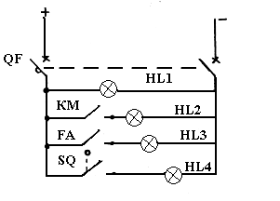

Рис.13.2. Схема сигнализации функционирования цепей управления.

Рассмотрим некоторые схемы управления с помощью электромагнитного пускателя (рис.13.3, 13.4).
Схема управления двухдвигательным приводом с определенной последовательностью включения и одновременным включением используется при управлении, например, двумя транспортерами, когда электродвигатели необходимо включать в определенной последовательности (варианты а, б). Чтобы предупредить завал продуктом транспортера Т1, необходимо вначале пустить транспортер Т1, затем Т2.

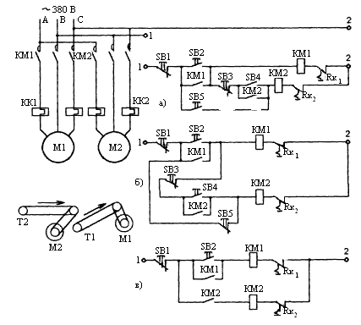

Рис.13.3. Схемы управления двумя электродвигателями в заданной последовательности.

Электродвигатель М1 включается по обычной схеме при нажатии кнопки SB2. Двигатель М2 можно включить независимо от двигателя М1 только кратковременно, нажимая кнопку SB5. На длительную работу двигатель М2 можно включить только после того, как включится двигатель М1. После этого можно нажать кнопку SB4, пускатель КМ2 сработает, главными контактами включит двигатель М2, а блок - контактами зашунтирует кнопку SB4. Остановка двух двигателей происходит при нажатии кнопки SB1. Если сработает тепловое реле КК1 двигателя М1, то пускатель КМ1 отключит оба двигателя М1 и М2. Если сработает тепловое реле КК2 двигателя М2, то отключится только один двигатель М1 и может произойти завал транспортера Т1 продуктом.
Когда возникает необходимость управлять двухдвигательным приводом с одновременным включением (вариант в), то нужно блок - контакты пускателя КМ1 включить в цепь питания катушки пускателя КМ2, а блок - контакты пускателя КМ2 − параллельно кнопке SB2. Тогда при её нажатии продолжительная работа двух электродвигателей возможна лишь после того, как блок - контакты пускателя КМ2 зашунтируют кнопку SB2.

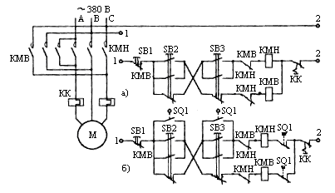

Рис.13.4. Схемы реверсивного управления электродвигателем.

Для реверсивного управления электродвигателем необходимы или два нереверсивных пускателя, или один специальный реверсивный, состоящий из двух. Два пускателя включают так, чтобы каждый из них подключал статор двигателя на свое направление вращения.
Схема управления включает катушки двух пускателей КМВ (вперед) и КМН (назад), нагревательные элементы и контакты тепловых реле КК, кнопки SB1 "Стоп", SB2 "Пуск вперед" и SB3 "Пуск назад". В схеме реверсивного управления обязательно должны быть блокировки, исключающие одновременное включение двух пускателей КМВ и КМН, в противном случае произойдет короткое замыкание. Для предотвращения одновременного включения двух пускателей управление ими осуществляется через кнопки SB2, SB3, имеющие как замыкающие, так и размыкающие контакты (вариант а). В цепь управления каждой катушки включается замыкающий контакт одной кнопки и размыкающий контакт другой (электрическая блокировка с помощью кнопочной станции). В этом случае при нажатии одновременно двух кнопок SB2 и SB3 разрываются цепи питания обоих катушек. Однако наличие блокировки только кнопками не исключает включения пускателей одновременно. Например, если контакты одного пускателя приварились, то другой кнопкой можно включить другой пускатель и вызвать короткое замыкание. Для предотвращения этого устраивают механическую или электрическую блокировку пускателей с использованием их размыкающих блок - контактов.
Схема управления включает катушки двух пускателей КМВ (вперед). Механическая блокировка устроена так, что при включенном одном пускателе второй не может замкнуть свои главные контакты. Такую блокировку имеют специальные реверсивные пускатели. Узел механической блокировки представляет собой устройство, в котором при включении одного пускателя и перемещении его подвижной системы происходит нажатие на шток, поворачивающий коромысло (рычаг). В таком фиксированном положении рычаг не дает возможности произвести утопление второго штока, т. е. препятствует включению другого пускателя, когда включен первый. При отсутствии механической блокировки (когда используются два нереверсивных пускателя) в цепь питания катушек пускателей включают противоположные блок - контакты (вариант б). Когда срабатывает один пускатель, например КМВ, то своими размыкающими блок - контактами КМВ он размыкает цепь питания катушки другого пускателя КМН. Реверсирование электродвигателя возможно по этим схемам как на предварительном отключении двигателя кнопкой SB1, так и при нажатии кнопки обратного хода. Таким образом получается схема реверсивного управления с двойной электрической блокировкой (варианты а, б).
Если необходимо осуществить автоматическое регулирование в зависимости от пути, то в схему (вариант б) включают размыкающие контакты конечных переключателей SQ1 и SQ2.

Принципы управления электродвигателями в различных функциях

Принципы управления пуском электродвигателей постоянного и переменного токов в функции скорости и тока

Электрические цепи в схемах управления делятся на две категории: цепи главного тока и вспомогательные. К цепям главного тока (силовым) относятся силовые цепи двигателей и источников питания. Они вычерчиваются утолщенными линиями. Вспомогательные цепи включают в себя цепи управления, где присоединяются катушки пускателей, контакторов и реле, их контакты и другие элементы аппаратов. Кроме того, к вспомогательным цепям относятся цепи защиты, контроля, сигнализации, блокировки между отдельными электроприводами. Вспомогательные цепи изображаются тонкими линиями.
Управление пуском, реверсом и торможением электродвигателей постоянного (ДПТ) и переменного (АД) токов в большинстве случаев осуществляется в функции скорости (ЭДС), тока, пути и времени. Например, процесс разгона электропривода со ступенчатым ускорением сопровождается изменением следующих параметров: скорости, момента или тока нагрузки, времени. При автоматическом управлении электроприводом и технологическим процессом может применяться управление в функциях мощности, момента, пути, времени, натяжения, температуры, цвета, числа операций и др.
Управление в функции скорости. Управление в функции угловой скорости требует её контроля с помощью реле непосредственно или косвенно. По достижении заданного значения скорости соответствующее реле выдает команду на включение контакторов, пускателей ускорения.
Включение двигателя постоянного тока независимого возбуждения в функции скорости, пропорциональной ЭДС (Е = ωсФ), приведено на рис.14.1.

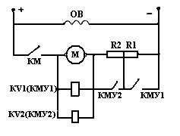

Рис. 14.1. Схема управления в функции скорости ДПТ.

При включении контактора напряжение на катушках реле ускорения КV1, KV2 или непосредственно контакторов КМУ1, КМУ2 равно падению напряжения ∆Uя на якоре. Оно в начальный момент пуска недостаточно для их срабатывания. В процессе разгона ЭДС двигателя увеличивается и по достижении определенной угловой скорости возрастает до значения установки срабатывания первого реле ускорения КV1 (контактора КМУ1), которое включает первый контактор КМУ1. После этого резистор R1 первой ступени ускорения шунтируется. При дальнейшем увеличении угловой скорости двигателя ЭДС достигает значения установки второго реле KV2 (второго контактора КМУ2), падающего команду на шунтирование резистора R2 второй ступени ускорения.
Включение трехфазного асинхронного двигателя выполняется кнопкой SB2 "Пуск". При достижении угловой скорости вращения вала определенной величины замыкаются контакты реле контроля скорости КУКС (рис.14.2).

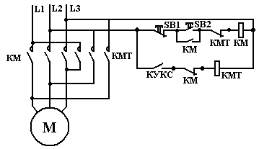

Рис. 14.2. Схема управления в функции скорости АД.

После нажатия на кнопку SB1 "Стоп" прекращается питание катушки пускателя КМ и двигатель отключается. Одновременно замыкаются контакты КМ в цепи катушки пускателя КМТ, главные контакты которой вводят двигатель в режим противовключения. При остановке двигателя контакты КУКС вернутся в исходное положение и прекратится питание катушки КМТ.
Управление в функции тока. Управление в функции тока осуществляется путем применения реле минимального или максимального тока. Эти реле включают контакторы, пускатели ускорения в моменты увеличения или уменьшения тока двигателя до заданного значения.
Ступени пускового реостата R1 и R2 (рис.14.3, 14.4) шунтируются при снижении тока до заданного минимального значения.
Реле ускорения КА1, КА2 (может быть и их больше) отрегулированы так, что их размыкающие контакты после замыкания контактов контактора, пускателя КМ разомкнутся раньше, чем может включиться контактор, пускатель ускорения КМУ1, т. е. собственное время срабатывания такого реле должно быть меньше собственного времени срабатывания контактора, пускателя. Реле КА1 и КА2 срабатывают при токе максимального значения, и разгон электропривода начинается с полностью введенными резисторами в силовой цепи двигателя. По мере разгона двигателя ток в якоре (двигатель постоянного тока) или роторе (двигатель переменного тока) уменьшается. После снижения тока до минимального значения реле KA1 отпускает якорь и его размыкающий контакт замыкается, чем создается цепь включения катушки ускорения КМУ1. Силовыми контактами КМУ1 шунтируется резистор первой ступени R1, а через замыкающий блок - контакт обеспечивает питание катушки контактора, пускателя КМУ1. После срабатывания КМУ1 процесс разгона начинает контролировать реле КА2, размыкающий контакт которого сначала разомкнется, а при снижении тока до минимальной величины замкнется и включит контактор, пускатель КМУ2, шунтирующий ступень R2. Внешнее пусковое ступенчатое сопротивление в цепи якоря или роторе будет выведено.

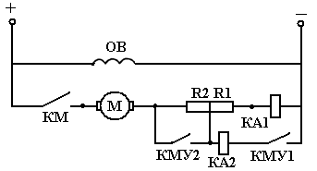

Рис. 14.3. Схема управления в функции тока ДПТ.

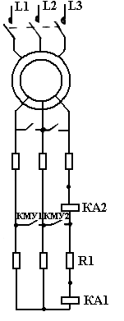

Рис. 14.4. Схема управления в функции тока АД.

Схема управления контакторами, пускателями приведена на рис.14.5.

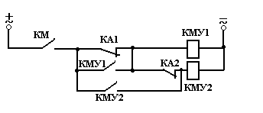

Рис.14.5. Схема управления контакторами ускорения.

Принципы управления пуском электродвигателей постоянного и переменного токов в функции пути и времени

Управление в функции пути. Управление электроприводом в функции пути осуществляется путевыми и конечными включателями.
На рис.14.6 приводится схема автоматизации остановки электродвигателя при достижении производственного механизма крайних положений.
Запускают двигатель кнопкой SB2. Двигатель подключается к источнику тока, якорь начинает вращаться, а подвижная часть механизма, дойдя до определенного места (пройдя определенный путь), нажимает на шток конечного выключателя SQ. При этом размыкаются контакты SQ, размыкающие цепь катушки контактора КМ. Индуктор двигателя отключается от сети и он останавливается.

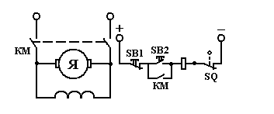

Рис.14.6. Схема управления в функции пути ДПТ.

Если какой - либо элемент производственного механизма совершает возвратно - поступательное движение от асинхронного двигателя с короткозамкнутым ротором (рис. 14.7), то для подачи автоматических команд на реверсирование двигателя устанавливают путевые выключатели SQП1 и SQП2, контакты которых включают и выключают реверсивный электромагнитный пускатель КМВ (вперед) и КМВ (назад).
При несрабатывании путевых выключателей вследствие неисправности движение подвижного элемента механизма будет ограниченно конечными выключателями SQ1 и SQ2.

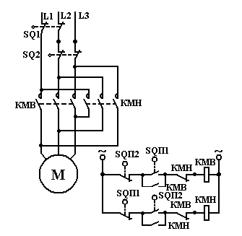

Рис.14.7. Схема управления в функции пути АД.

Управление в функции времени. Управление в функции времени осуществляется с помощью аппаратов, контролирующих время и настраиваемых на отсчёт заданных выдержек времени. Каждое реле времени включает или отключает отдельный контактор, пускатель управления.
Реле времени КТ1, КТ2 осуществляют выдержку времени при отключении (шунтировании пусковых резисторов R1 и R2), при пуске шунтового двигателя постоянного тока (рис.14.8).

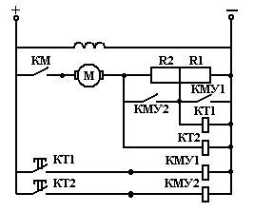

Рис.14.8. Схема управления в функции времени ДПТ.
Поэтому в схеме их катушки получают питание после замыкания силового контактора КМ. С одной выдержкой времени через замыкающие контакты реле времени КТ1 включается катушка контактора ускорения КМУ1 и шунтируется первая ступень пускового реостата. С выдержкой времени уже другой продолжительности происходит аналогичное шунтирование второй ступени пускового реостата.
При нажатии на кнопку SB2 "Пуск" срабатывает пускатель ускорения КМУ, подключая в цепь статора трехфазного асинхронного двигателя резистор (рис.14.9). Одновременно через блок - контакты КМУ подключается реле времени КТ и шунтируется кнопка SB2 "Пуск". С выдержкой времени через замыкающие контакты реле времени КТ включается катушка пускателя КМ и отключается катушка пускателя КМУ. Статор двигателя подключается непосредственно к сети.

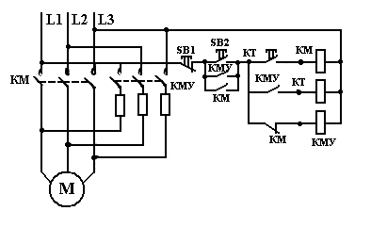

Рис.14.9. Схема управления в функции пути АД.

Тиристорное управление асинхронного двигателя короткозамкнутым ротором

В схеме разомкнутого управления асинхронным двигателем с короткозамкнутым ротором в качестве силовых элементов, включенных в статорную цепь двигателя, используются тиристоры в сочетании с релейно-контактными аппаратами в цепи управления. Тиристоры, выполняя роль силовых коммутаторов, легко позволяют осуществить необходимый темп изменения напряжения на статоре двигателя путем регулирования угла включения тиристоров. При непрерывном изменении угла включения тиристоров процесс пуска осуществляется так, чтобы приложенное напряжение к статору изменялось от нуля до номинального значения и можно было ограничить токи и моменты двигателя.
Эффективное динамическое торможение имеет место в схемах с демпфирующими контурами. Добавление одного шунтирующего тиристора, замыкающего цепь тока между двумя фазами, приводит к увеличению постоянной составляющей тока для создания достаточного тормозного момента в области высокой угловой скорости.
Типовая схема комплектного устройства (рис.14.10) состоит в силовой части из группы включенных встречно - параллельно тиристоров VД1, VД2 в фазе L1, тиристоров VД3, VД4 в фазе L3 и одного короткозамыкающего тиристора VД7 между фазами L1 и L2 для управления двигателем М. Схема включает блок управления БУ и релейно-контактный узел управления.

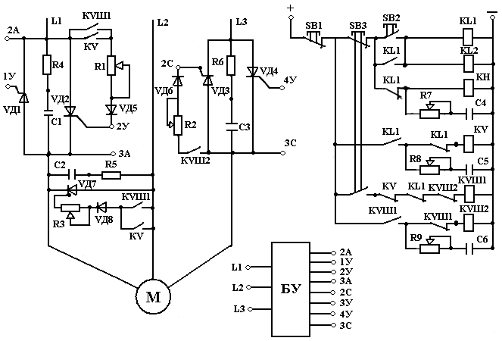

Рис.14.10. Схема тиристорного управления пуском и торможением асинхронного двигателя с короткозамкнутым ротором.

При нажатии кнопки SB2 включаются реле KL1 и KL2, на управляющие электроды тиристоров VД1…VД4 подаются импульсы, сдвинутые на 60° относительно питающего напряжения. К статору двигателя прикладывается пониженное напряжение, в связи с чем снижается пусковой ток и уменьшается пусковой момент. Двигатель начинает разгоняться. Размыкающий контакт реле КL1 отключает реле KV с выдержкой времени, определяемой резистором R7 и конденсатором С4. Размыкающими контактами реле KV шунтируются соответствующие резисторы в блоке управления тиристорами БУ, и к статору прикладывается полное напряжение.
При нажатии кнопки SB1 теряет питание релейная схема управления, тиристоры VД1…VД4 отключаются, и напряжение со статора двигателя снимается. Включается за счет запасенной конденсатором С5 энергии на время торможения реле КV, которое своими контактами включает тиристоры VД2 и VД7. Через фазы L1 и L2 обмотки статора двигателя протекает ток однополупериодного выпрямления, обеспечивающий эффективное динамическое торможение. Это ток регулируется резисторами R1 и R3.
В схеме предусмотрен шаговый режим, выполняемый нажатием кнопки SB3. При этом включаются реле КVШ1 и тиристоры VД2, VД7. В этом случае по фазам L1 и L2 обмотки статора двигателя протекает ток однополупериодного выпрямления. При отпускании кнопки SB3 выключаются реле КVШ1 и тиристоры VД2 и VД7, включаются на короткое время за счет энергии, запасенной в конденсаторе С6, реле КVШ2 и тиристор VД3, и ротор двигателя совершает шаг (поворачивается на некоторый угол вследствие поворота примерно на тот же угол результирующего вектора потока статора). Размер шага не строго фиксирован и зависит от напряжения сети, момента инерции привода и от среднего значения выпрямленного тока. Переход на шаговый режим работы двигателя возможен после динамического торможения и остановки, так как реле КVШ1 первоначально можно включить только после замыкания размыкающих контактов КL1 и KV.

Системы управления отдельными механизмами

Тиристорное управление синхронным электродвигателем

Преимуществом тиристорных преобразователей по сравнению с электромашинными является их высокое быстродействие (от 0,1…0,5 с для электромашинных до 0,005…0,01 с для тиристорных преобразователей). Схемы с тиристорами применяются в электроприводе для различных целей: получение регулируемого напряжения, преобразования постоянного тока в переменный (инверторы и преобразователи частоты), бесконтактной коммутации цепей (бесконтактные пускатели, ключи и переключатели), получения различных режимов работы электроприводов постоянного и переменного токов − включение и реверсирование двигателей, регулирование скорости, динамического торможения и торможения противовключением, а также специальных режимов асинхронного двигателя − шагового и вибрационного. Схемные решения тиристорных устройств для получения различных режимов работы электроприводов весьма разнообразны.
Простейшая схема с тиристорным возбудителем для синхронного двигателя дана на рис.15.1.

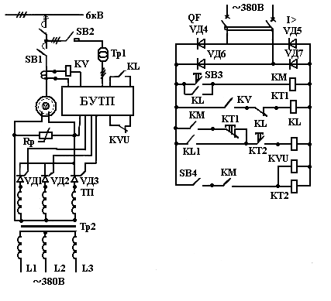

Рис.15.1. Принципиальная схема синхронного электропривода с тиристорным возбудителем.

В ней использован тиристорный преобразователь ТП, выполненный по трехфазной нулевой схеме выпрямления. Перед пуском синхронного двигателя необходимо включить питание цепей управления с помощью автоматического выключателя QF, кнопки SВ3 и выключателя SB4, а также трансформатор Тр2, питающий тиристорный возбудитель. Включением выключателя SB2 и масляного выключателя SB1 подается питание на блок управления тиристорным преобразователем и на статор двигателя М, катушку контактора КМ, предназначенного для включения вспомогательного асинхронного двигателя (привод вентилятора для охлаждения тиристоров − на схеме не показан). Включаются реле KL пусковым током двигателя М, катушки реле времени КТ1 и КТ2 и реле инвертного режима KVU.
Вначале осуществляется синхронный пуск двигателя М. Двигатель разгоняется до под синхронной скорости, при которой пусковой ток в статоре снижается и реле KV размыкает свой замыкающий контакт в цепи катушки реле времени КТ1, включающем с необходимой выдержкой времени реле КL. Оно блокирует замыкающий вспомогательный контакт SB3 в цепи катушки КМ, становится на самопитание через замыкающий контакт КТ2, а также подает напряжение на блок управления тиристорного преобразователя БУТП. В результате этого открываются тиристоры преобразователя и в обмотку возбуждения двигателя М подается постоянный ток. Синхронный двигатель втягивается в синхронизм.
При отключении выключателя SB3 теряют питание реле времени КТ2 и реле КVU, которые своим размыкающим контактом воздействует на блок управления БУТП, переводя его в инверторный режим, обеспечивающий гашение магнитного поля синхронного двигателя. После выдержки времени, осуществляемой реле времени КТ2, несколько большей времени гашения поля, отключаются реле КL и контактор КМ. При этом отключаются питание блока БУТП и двигатель вентилятора охлаждения тиристоров. Тем самым схема приводится в исходное состояние.
Блок управления БУТП содержит и автоматический регулятор возбуждения, предназначенный для регулирования тока возбуждения синхронного двигателя. Обозначенный на схеме нелинейный резистор Rр (варистор) служит для защиты преобразователя от перенапряжений.

Системы управления крановыми механизмами

К основным крановым механизмам относятся также механизмы, которые, непосредственно участвуя в подъемно - транспортных операциях, определяют их темп и качество: механизмы подъема, передвижения, поворота. Крановое электрооборудование должно удовлетворять следующим особым условиям эксплуатации: изменение нагрузки в широких пределах значений и направления действия, большой диапазон регулирования скорости при различных значениях и направлениях нагрузки, большая частота включений, постоянное чередование периодов работы и пауз, значительные внешние механические воздействия и высокая вероятность различных перегрузок, повышенные требования к надежности устройств отключения и торможения электропривода. Все многообразие режимов эксплуатации сведено к четырем: Л − легкий, С − средний, Т − тяжелый, ВС − весьма тяжелый.
В современной грузоподъемной технике используются разнообразные крановые механизмы, число которых превышает 100 наименований, а почти каждое наименование имеет несколько исполнений, отличающихся по грузоподъемности, скорости механизмов, конструктивным особенностям и т. п.
Управление крановыми электроприводами всех типов и назначений выполняется оператором, осуществляющим визуальный прямой или дистанционный контроль за грузовыми операциями. Поэтому все операции управления крановыми электроприводами автоматизируются на базе разомкнутых систем, скоростные параметры которых, моменты включения и отключения выбираются оператором. Все многообразие систем управления крановых электроприводов делится на три группы:
- непосредственного управления исполнительными электродвигателями постоянного и переменного токов с помощью комплектных силовых коммутационных аппаратов (силовых кулачковых контроллеров);
- дистанционного управления исполнительными двигателями постоянного и переменного токов, получающими питание от сети с помощью комплектных устройств коммутации силовых цепей (магнитных контроллеров);
- управление ДПТ и АД с питанием их от различного рода преобразователей тока, частоты напряжения.
Среди систем управления, обладающих высокими регулировочными параметрами, система Г−Д долгое время являлась единственной, обеспечивающей широкий диапазон регулирования. Система Г−Д состоит из двигателя постоянного тока, получающего питание от генератора постоянного тока с регулируемым напряжением. Управление электроприводом по системе Г−Д осуществляется путем измерения значения и направления тока возбуждения генератора. Изготавливаются два типа систем управления: с релейно-контакторным регулированием в цепях возбуждения; с бесконтактным регулированием при помощи магнитных усилителей.
Из систем переменного тока применяются приводы с многоскоростными асинхронными короткозамкнутым и фазным ротором, двигателями, двухдвигательные асинхронные приводы.
Однако для кранов, работающих в напряженном режиме и требующих обеспечения интенсивных и в то же время плавных переходных процессов, глубокого регулирования скорости, нашли применение приводы с использованием тиристоров. Основными факторами, обусловившими быстрое развитие тиристорного электропривода, являются следующие: высокий КПД тиристорного преобразователя (0,95...0,97), относительно малые габариты и масса тиристоров, постоянная готовность их к работе, практическая безинерционность, незначительная мощность устройств управления ими, длительный срок службы, большой интервал допустимых рабочих температур, легкость их резервирования. Недостатки тиристоров: относительно высокая их стоимость, плохо переносят перенапряжение и перегрузку по току, схемы управления содержат относительно большое число элементов, преобразователи искажают напряжение сети.
В крановых электроприводах используются системы с тиристорными преобразователями частоты ПЧ-М, что позволяет при применении асинхронного двигателя с короткозамкнутым ротором получить большой диапазон регулирования (60:1 и выше) и добиться высоких динамических показателей. Тиристорные преобразователи частоты с непосредственной связью относительно просты по схеме и конструктивному исполнению.
Из подъемников рассмотрим электрифицированные тали и кран-балки. Они широко распространены на некоторых промышленных и строительных предприятиях, особенно в тех случаях, когда необходимо перемещение грузов и деталей машин в период строительства, монтажных и ремонтных работ как внутри производственных помещений, так и на открытых территориях. Тали и кран - балки по своим габаритам меньше мостовых кранов, вследствие чего значительно сокращаются размеры их установки. Они состоят из двух конструктивно связанных механизмов: подъема и передвижения, каждый из которых приводится в движение собственным асинхронным двигателем. Передвигается таль по двутавровой балке на ходовых колесах, приводимых двигателем через редуктор. Конструкция кран - балки отличается от тали тем, что балка на которой она перемещается, может двигаться вдоль производственного помещения.
Схема управления двигателем тали, кран - балки приведена на рис.15.2. Напряжение к силовым цепям и катушкам пускателей подъема КМП, спуска КМС, а также передвижения вперед КМВ, назад КМН подводится через автоматический выключатель QF.
Движение подъемного устройства вверх ограничивается конечным выключателем SQ. Блокировка пускателей каждого двигателя от одновременного включения осуществляется двухцепными кнопками, установленными на подвесной кнопочной станции, и размыкающими контактами пускателей КМС в цепи КМП и наоборот, КМН в цепи КВМ и наоборот. При работе двигателя необходимо держать соответствующую кнопку управления во включенном состоянии, так как на талях и кран - балках не применяется шунтирование кнопок "Пуск" соответствующими блок - контактами пускателей. Это предотвращает уход подъемного устройства от оператора, так как, если последний отпускает подвесную кнопочную станцию, то двигатель отключается от сети.

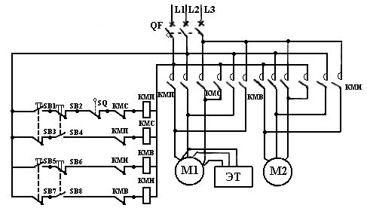

Рис.15.2. Принципиальная схема управления электроприводом тали, кран-балки.

Системы управления механизмами непрерывного транспорта

Механизмы непрерывного транспорта проще по своему устройству и эксплуатации, чем такие транспортные средства, как краны и подъемники, имеющие циклический характер нагрузки. По количеству перемещаемых грузов и длине трасс механизмы непрерывного транспорта часто могут успешно соревноваться с автомобильным и железнодорожным транспортом и могут быть использованы для перевозки пассажиров. Наиболее распространенными механизмами непрерывного транспорта являются конвейеры различных типов, конструкция которых определяется главным образом характером перемещаемых грузов, весом и скоростью их движения: ленточные, пластинчатые, роликовые, цепные, подвесные. Ленточные конвейеры наиболее распространены для транспортировки сыпучих грузов: зерна, кормов, песка, глины, руды, угля и т. п.
К электроприводу конвейеров предъявляются требования высокой надежности, простоты обслуживания, плавности и обеспечения повышенного момента при пуске, небольшого регулирования скорости и согласованному вращению нескольких электроприводов при значительной длине конвейера (до 1500м). Всем этим требованиям в достаточной степени удовлетворяют асинхронные двигатели с короткозамкнутым ротором и контактными кольцами. Двигатель должен располагаться, как правило, после участка с наибольшей нагрузкой (большое число грузов, крутые подъемы и перегибы, наивысшая точка подъема). Применение многодвигательных приводов позволяет улучшить эксплуатационные показатели по сравнению с одиночными. При работе вхолостую может работать один двигатель, под нагрузкой два, а в случае завалов конвейера транспортируемыми материалами возможен и пуск всех двигателей одновременно. Кроме того, улучшается равномерность натяжения ленты или цепи конвейера, уменьшается нагрузка тягового органа (механическое оборудование может быть выбрано более легким). Однако при этом возникает необходимость в согласованном движении нескольких двигателей конвейеров. Для этого применяются системы согласованного вращения по схеме машин двойного питания, т. е. статорные обмотки двигателей подключены в сеть переменного тока постоянной частоты, а роторные обмотки двигателей питаются от преобразователя частоты.
Основным средством автоматизации, применяемым в поточно-транспортных системах, являются блокировки, осуществляющие между электроприводами взаимную связь, соответствующую технологическому процессу. Блокировки обеспечивают определенный порядок пуска и остановки отдельных двигателей. Кроме того, на всю установку имеется централизованное управление, общее для всех механизмов данной поточно-транспортной системы. Для пуска участка достаточно включить двигатель механизма, расположенного последним по потоку материала. Это приведет к автоматическому включению всех предшествующих механизмов этого участка. Блокировочные связи электроприводов обеспечивают необходимую последовательность пуска механизмов, соответствующую технологическому потоку материала. Делается это во избежание завала транспортируемым материалом отдельных механизмов. В этих же цепях блокировки приводят к отключению двигателей все предшествующих по потоку механизмов при остановке любого механизма.
Схема управления участком поточно-транспортной системы приведены на рис.15.3.
Она предусматривает два режима управления: А – централизированное автоматическое включение, М – местное включение. Выбор режима управления производится с помощью универсальных переключателей SA1 и SA2.
Местное управление осуществляется оператором непосредственно у места установки пусковых аппаратов привода конвейера. Универсальные переключатели SA1 и SA2 устанавливаются в положение М. При этом замыкаются контакты К1, К2, К4, К5, K7 (шунтируются блок - контакты КМ1 в цепи катушки пускателя КМ2). Пуск и остановка транспортеров в этом режиме производятся кнопками SB1 и SB4 «Пуск», SB3 и SB5 «Стоп».
Автоматическое централизованное управление позволяет освободить человека от непосредственного участия в пуске каждого приводного двигателя технологической цепи механизмов. При этом способе управления оператор дает только начальный командный импульс на пуск и остановку механизмов. Универсальные переключатели SA1 и SA2 устанавливаются в положение А. При этом замыкаются контакты К2, К3, К5, К6. Двигатели поточно-транспортной системы пускаются кнопкой SB2 «Пуск». При этом сначала запускается двигатель М1, блок - контакты катушки пускателя КМ1 замыкаются в цепи управления катушки пускателя КМ2. На неё подается напряжение и запускается двигатель М2. Двигатель М2 останавливается при нажатии на кнопку SB5 «Стоп», а двигатели М1 и М2 одновременно останавливаются кнопкой SB3 «Стоп».

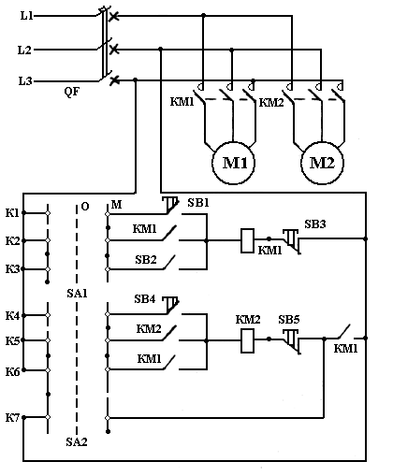

Рис.15.3. Принципиальная схема управления электроприводом тали, кран-балки.

Литература

- Чиликин, М.Г. Общий курс электропривода / М.Г. Чиликин, А.С. Сандлер. М.: Энергоиздат, 1981. 576 с.
- Москаленко, В.В. Электрический привод / В.В. Москаленко. М.: Высш. шк., 1991. 430 с.
- Ильинский, Н.Ф. Общий курс электропривода / Н.Ф. Ильинский, В.Ф. Казаченко. М.: Энергоиздат, 1992. 544 с.
- Васин, В.М. Электрический привод / В.М. Васин. М.: Высш. шк., 1984. 231с.

ПРИЛОЖЕНИЕ

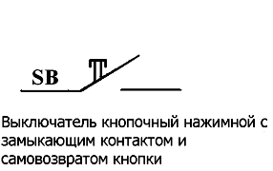 | 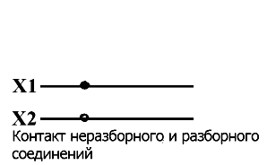 | 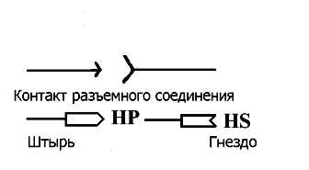
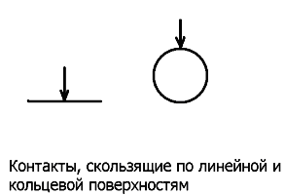 | 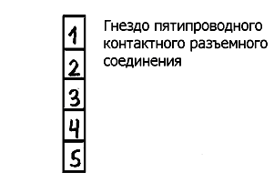 | 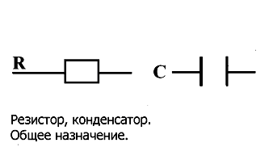
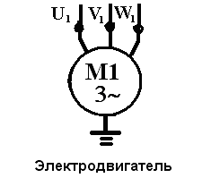 | 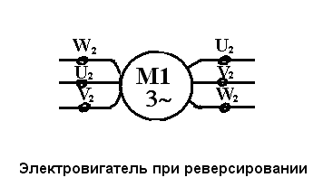 | 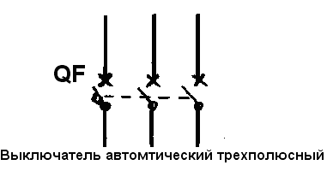
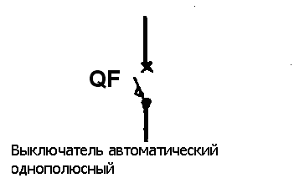 | 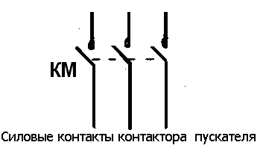 | 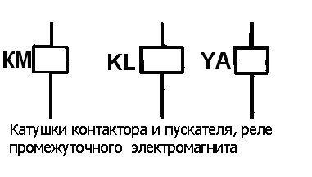
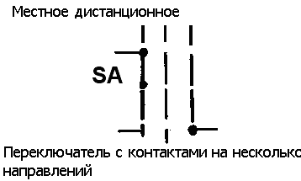 | 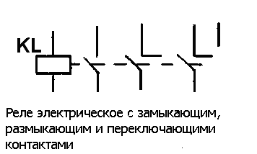 | 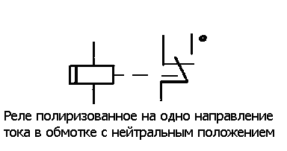
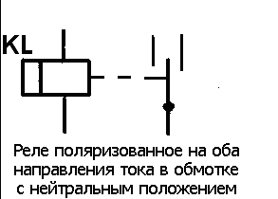 | 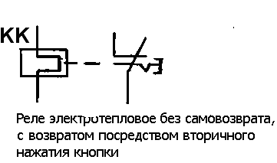 | 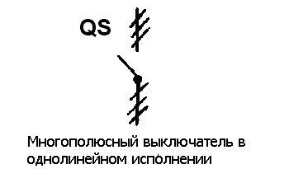
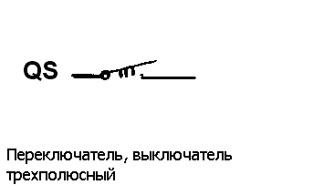 | 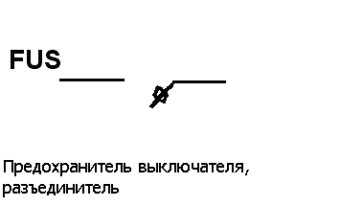 | 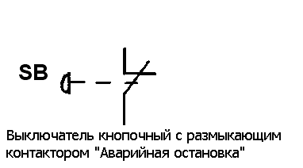
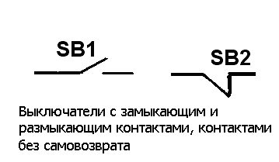 | 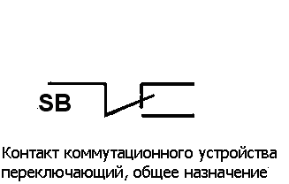 | 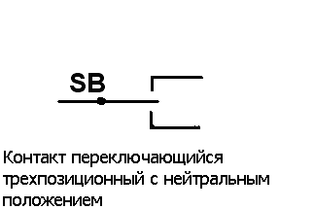
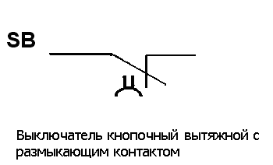 | 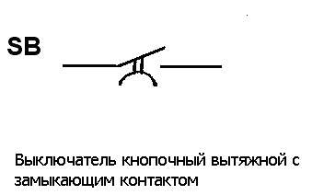 | 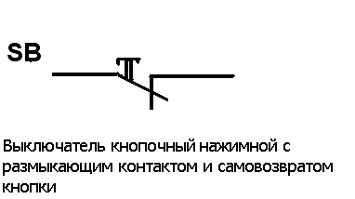
Содержание

11. Управление электроприводами 3
12. Аппараты управления и защиты 12
13. Условные обозначения элементов и схем управления 26
14. Принципы управления электродвигателями в различных функциях 34
15. Системы управления отдельными механизмами 42
Литература 50
Приложение 51

